Universidad Mariano Gálvez de Guatemala
Facultad de Ingeniería en Sistemas de Información
Seguridad y Auditoría de Sistemas
PROYECTO FINAL
Política Integral de Seguridad de la Información
y su implementación en Industria de Alimentos MAFRY
Sistema de vendedores de ruta: app móvil, panel administrativo y API en la nube
Comité Consultor de Ciberseguridad
Josselyn Samayoa Barillas · Product Owner
David Sutuj Ávila · Scrum Master
Valentín Rodríguez Mateo · Desarrollo
Francisco Monterroso Soberanis · QA / DevSecOps
Guatemala, octubre de 2026

Índice

Para actualizar el índice en Word: clic derecho sobre él → Actualizar campos → Actualizar toda la tabla.

1. Introducción
Este documento integra la seguridad de la información como eje transversal del Proyecto de Seminario de Tecnologías de la Información, cuya solución digitaliza el trabajo de los vendedores de ruta de Industria de Alimentos MAFRY (Guatemala). La solución está compuesta por una app Android para vendedores, un panel web para la administración, una API REST desplegada en Render y una base de datos PostgreSQL alojada en Neon; el código vive en GitHub y se integra y despliega con GitHub Actions y Jenkins.
El grupo actúa como Comité Consultor de Ciberseguridad y desarrolla el trabajo en las dos etapas que pide la guía del curso:
- Parte I — Política Integral General. Marco de principios, responsabilidades y controles, fundamentado en ISO/IEC 27001:2022 e ISO/IEC 27002:2022, y en OWASP ASVS 4.0.3 para la aplicación. Es general, pero está redactado para poder aplicarse a una empresa pequeña que opera en la nube.
- Parte II — Implementación en MAFRY. Análisis de la empresa, inventario de activos, evaluación de riesgos con una escala propia, adaptación de la política, selección e implementación de controles, pruebas positivas y negativas, evidencias verificables y recomendaciones.

1.1 Metodología
Cada control sigue el ciclo de la guía. La tabla indica dónde queda documentada cada etapa en este informe.
Etapa | Pregunta de seguimiento | Dónde se responde
Identificar | ¿Qué activos, procesos, usuarios y servicios requieren protección? | §12 Análisis de la empresa · §13 Activos
Analizar | ¿Qué amenazas y vulnerabilidades los afectan? | §14 Riesgos (amenaza y vulnerabilidad concretas)
Evaluar el riesgo | ¿Qué nivel tiene y qué se trata primero? | §14.2 Matriz y mapa de calor
Definir el tratamiento | ¿Mitigar, aceptar, transferir o evitar? | §14.2 Columnas Tratamiento y Justificación
Diseñar el control | ¿Qué requisito, arquitectura o procedimiento lo trata? | §15 Adaptación · §16 Requisitos RS · §19 UML
Implementar | ¿Cómo se implementó en la empresa? | §17 Catálogo de controles y fichas
Probar | ¿Qué prueba demuestra que funciona? | §18 Pruebas positivas y negativas
Evidenciar | ¿Qué captura, log o reporte lo demuestra? | §18.3 Índice de evidencias
Documentar | ¿En qué sección del Seminario y de la política queda? | Columna «ISO / Política» del catálogo §17
Validar | ¿Reduce el riesgo? ¿Qué riesgo residual queda? | §14.3 Riesgo residual · §17 Estado
Mejorar | ¿Qué acciones correctivas siguen? | §25 Recomendaciones de mejora
Tabla 1. Ciclo de gestión aplicado a cada control | Fuente: elaboración propia

1.2 Estado de los controles
Siguiendo la guía, cada control se clasifica en uno de tres estados. Un control solo se marca como validado cuando existe evidencia de su funcionamiento; si falta un paso en producción, queda como parcial y se indica exactamente qué falta.
Estado | Criterio aplicado en este documento
Implementado y validado | Implementado, probado (prueba positiva y, cuando es seguro, negativa) y con evidencia archivada en docs/evidencias del repositorio.
Parcialmente implementado | Existe implementación (código, script o configuración) probada en un ambiente controlado, pero falta activarla en producción o capturar la evidencia del proveedor cloud.
Propuesto | Necesario, pero no implementado por costo, plan del proveedor, autorización de la empresa o alcance. Se documenta el riesgo residual.
Tabla 2. Estados de los controles | Fuente: elaboración propia

PARTE I · POLÍTICA INTEGRAL DE SEGURIDAD DE LA INFORMACIÓN
La política es de carácter general: define qué se exige y quién responde, sin depender de una tecnología. En la Parte II se adapta a MAFRY y se indica qué apartados aplican, cómo y cuáles se excluyen.

2. Disposiciones generales

2.1 Objetivo
Proteger la confidencialidad, integridad, disponibilidad y trazabilidad de la información comercial de la organización y de sus clientes, y de los sistemas que la procesan, mediante controles proporcionales al riesgo, verificables y sujetos a mejora continua.

2.2 Alcance y aplicabilidad
Aplica a toda la información generada o recibida en los procesos comerciales (clientes, pedidos, cobros, precios, usuarios y registros de auditoría), a las aplicaciones, bases de datos, dispositivos, servicios en la nube y proveedores que la procesan, y a todas las personas con acceso: personal de la empresa, desarrolladores, proveedores y consultores. Su cumplimiento es obligatorio desde su aprobación.

2.3 Marco de referencia
- ISO/IEC 27001:2022 — sistema de gestión, evaluación y tratamiento de riesgos, mejora continua.
- ISO/IEC 27002:2022 — catálogo de controles (organizacionales 5.x, de personas 6.x, físicos 7.x y tecnológicos 8.x). Cada control de la Parte II indica su referencia.
- OWASP ASVS 4.0.3 — requisitos verificables para la aplicación web y la API (nivel 1 como base y nivel 2 en autenticación y control de acceso).
- OWASP Top 10 (2021) y NIST SP 800-63B — como apoyo para contraseñas, segundo factor y sesiones.
- Marco legal guatemalteco. Los artículos 274 «A» al «G» del Código Penal tipifican los delitos informáticos. Guatemala aún no tiene una ley general de protección de datos personales: la iniciativa 6464 seguía en análisis de comisión en julio de 2026. Por eso la política adopta como buena práctica la protección de los datos personales de los clientes.

2.4 Principios
- Mínimo privilegio y necesidad de saber: cada persona o sistema recibe solo el acceso que su función requiere.
- Seguridad desde el diseño: los requisitos de seguridad forman parte de la especificación y se prueban como cualquier requisito funcional.
- Defensa en profundidad: ningún control único protege un activo crítico (por ejemplo, la API y la base de datos validan los mismos datos).
- Segregación de funciones: quien registra una operación no es quien la aprueba.
- Trazabilidad: toda acción relevante deja registro de quién, qué, cuándo y desde dónde.
- Proporcionalidad: los controles se eligen por riesgo, costo y capacidad real de la organización.
- Evidencia antes que declaración: un control se considera vigente solo si existe evidencia de su funcionamiento.

2.5 Definiciones
Término | Definición
Activo | Información, proceso, persona, aplicación, base de datos, dispositivo, servicio cloud o proveedor con valor para la organización.
Riesgo | Combinación de la probabilidad de que una amenaza explote una vulnerabilidad y del impacto resultante.
Riesgo residual | Riesgo que permanece después de aplicar los controles.
Control | Medida técnica, organizacional o de personas que modifica un riesgo.
MFA | Autenticación multifactor: exige algo que se sabe (contraseña) y algo que se tiene (código del teléfono).
Secreto | Contraseña, token, llave o cadena de conexión que da acceso a un sistema.
RTO / RPO | Tiempo máximo para restablecer un servicio / pérdida máxima tolerable de datos, medida en tiempo.
Responsabilidad compartida | División de responsabilidades de seguridad entre el proveedor cloud y el cliente.
Tabla 3. Definiciones de la política | Fuente: elaboración propia

3. Gobierno de la seguridad
La seguridad tiene dueños con nombre. Los roles se asignan a personas concretas en la Parte II (§15.1).
Rol | Responsabilidades | Autoridad
Dirección (propietario de los riesgos) | Aprueba la política, acepta formalmente los riesgos residuales, asigna presupuesto y designa al responsable de seguridad. | Aprobación final y aceptación de riesgos
Responsable de Seguridad de la Información (RSI) | Mantiene la política, la matriz de riesgos y el registro de incidentes; coordina revisiones; reporta a la Dirección. | Puede suspender un acceso o un despliegue ante un riesgo alto
Administrador del sistema | Gestiona usuarios, roles, desbloqueos y restablecimientos; revisa la bitácora semanalmente. | Altas, bajas y cambios de privilegios
Custodio técnico (DevSecOps) | Opera la nube, los secretos, los respaldos y el pipeline; aplica parches y atiende incidentes técnicos. | Rotar secretos, restaurar, revertir despliegues
Usuarios | Cumplen la política, protegen sus credenciales y dispositivos y reportan incidentes de inmediato. | —
Proveedores | Cumplen los requisitos contractuales o de servicio que se les exigen (§11 de la política). | —
Tabla 4. Roles del gobierno de seguridad | Fuente: elaboración propia

Aprobación, seguimiento y revisión. La política la propone el RSI y la aprueba la Dirección. Se revisa al menos una vez al año y también después de un incidente relevante, de un cambio de proveedor o de una funcionalidad nueva. El seguimiento usa estos indicadores: porcentaje de controles validados, incidentes por trimestre, días para aplicar parches de severidad alta y resultado de la prueba mensual de restauración.

4. Gestión de activos
- Se mantiene un inventario con identificador, tipo, propietario, ubicación, clasificación y criticidad. Se actualiza con cada cambio de arquitectura o de proveedor.
- Cada activo tiene un propietario que responde por su protección y autoriza los accesos.
- La criticidad se valora de 1 a 3 en confidencialidad, integridad, disponibilidad y trazabilidad (C-I-D-T); la mayor de las cuatro define la criticidad del activo.
- Los activos se manejan según su clasificación (§6). Los equipos que se dan de baja se borran de forma segura y las cuentas asociadas se desactivan.

5. Gestión de accesos
- Identidades únicas y nominales: no se permiten cuentas compartidas. Toda cuenta se asocia a una persona o a un servicio identificado.
- Roles y mínimo privilegio: el acceso se otorga por rol. Los privilegios administrativos se limitan al número mínimo de personas.
- Contraseñas: al menos 10 caracteres, con letras y números, guardadas solo como hash robusto (bcrypt o equivalente). Se bloquea la cuenta tras intentos fallidos repetidos.
- MFA obligatorio para cuentas administrativas de la aplicación y para las cuentas de consola de los proveedores cloud y del repositorio.
- Sesiones con expiración. Se cierran por inactividad y se pueden revocar desde el servidor.
- Acceso remoto y administrativo solo por canales cifrados y desde las consolas web de los proveedores protegidas con MFA. No se habilitan puertos de administración expuestos.
- Ciclo de vida: el alta la autoriza el propietario del activo. La baja se ejecuta el mismo día del cese y los accesos se revisan cada trimestre.
- Cuentas de servicio (aplicación, respaldos, pipeline) con permisos mínimos y secretos guardados en gestores de secretos, nunca en código.

6. Protección de la información
Clase | Descripción | Almacenamiento y uso | Transferencia | Retención y eliminación
Pública | Puede divulgarse sin daño (catálogo publicado, código abierto sin secretos). | Sin restricción. | Libre. | Según necesidad.
Interna | Uso del personal; su divulgación causa daño menor (precios de lista, procedimientos). | Sistemas de la empresa con acceso autenticado. | Canales cifrados. | Mientras sea vigente.
Confidencial | Datos personales de clientes, pedidos, saldos y cobros. | Solo en la base de datos de producción y respaldos cifrados. Prohibido en repositorios, capturas y chats. | Solo TLS. Exportes cifrados y con autorización. | Pedidos y cobros: 5 años (soporte contable). Clientes inactivos: revisión anual. Borrado seguro.
Restringida | Secretos y credenciales, secretos MFA, cadenas de conexión, llaves de cifrado. | Solo en gestores de secretos (variables de entorno del proveedor, GitHub Secrets). Cifrado en reposo. | Nunca por correo, chat ni capturas. | Rotación al cese de personal o ante sospecha. Se eliminan al retirar el servicio.
Tabla 5. Clasificación y manejo de la información | Fuente: elaboración propia

7. Equipos, redes e infraestructura
- Actualizaciones: sistemas operativos, navegadores y apps con actualizaciones automáticas. Los parches críticos se aplican en un plazo máximo de 7 días.
- Endurecimiento: se desactivan servicios y cuentas innecesarios. Se usa una cuenta sin privilegios para el trabajo diario.
- Bloqueo: pantalla con bloqueo automático (5 minutos en teléfonos, 10 en computadoras) y PIN, patrón o biometría.
- Antimalware/EDR: protección activa en computadoras (por ejemplo, Microsoft Defender) y apps instaladas solo de fuentes autorizadas.
- Firewall y segmentación: solo se exponen los puertos indispensables. Cuando exista red local con servidores propios, se separan en VLAN las redes de invitados, de equipos y de servidores.
- Wi-Fi y VPN: Wi-Fi con WPA2/WPA3 y contraseña robusta, con red de invitados separada. Se usa VPN cuando se administra infraestructura propia desde fuera.
- Monitoreo: registros de acceso, chequeos de disponibilidad y alertas proporcionales a la criticidad.

8. Aplicaciones y bases de datos
- Autenticación y autorización en el servidor para cada solicitud. Se aplica control por rol y por propietario del dato.
- Gestión de sesiones con tokens firmados, expiración, revocación y cierre por inactividad.
- Validación de entradas por tipo, longitud y formato. Las consultas a la base de datos son parametrizadas y las reglas de negocio se calculan en el servidor.
- APIs protegidas con HTTPS, límites de solicitudes, CORS restringido y cabeceras de seguridad.
- Errores con mensajes genéricos para el usuario. El detalle técnico queda solo en registros internos.
- Registro de eventos de autenticación, cambios de privilegios y operaciones críticas. Los registros son inalterables y no guardan secretos.
- Base de datos: las cuentas de aplicación tienen mínimo privilegio y están separadas de las administrativas. La integridad se refuerza con restricciones, llaves foráneas y triggers. Las conexiones van cifradas.

9. Cloud y DevSecOps
- Se mantiene un inventario de recursos cloud con propietario, ambiente, finalidad y datos tratados. Se documenta el modelo de responsabilidad compartida de cada proveedor.
- Identidades cloud nominales, con MFA y el número mínimo de administradores.
- Secretos solo en el gestor del proveedor o del pipeline. Se rotan ante cualquier exposición.
- Repositorios: acceso por invitación. La rama principal se protege y los cambios entran por Pull Request revisado.
- Dependencias instaladas desde lockfile y revisadas automáticamente. El pipeline se detiene ante vulnerabilidades altas o críticas.
- Contenedores con imágenes oficiales mínimas, ejecutados con un usuario sin privilegios.
- Pipelines: el despliegue a producción ocurre solo si pasan las verificaciones de calidad y seguridad. Los ambientes de prueba y producción están separados.

10. Incidentes y continuidad
- Reporte: todo usuario reporta de inmediato cualquier sospecha al RSI por un canal privado.
- Clasificación en severidad Alta, Media o Baja según el impacto en datos de clientes, dinero y disponibilidad.
- Contención y recuperación: primero se contiene (revocar accesos, rotar secretos), luego se recupera (restaurar o revertir) y después se analiza.
- Respaldos automáticos, cifrados y en una ubicación distinta del sistema principal. Se hace al menos una prueba de restauración controlada al mes.
- RTO y RPO definidos por proceso crítico y aprobados por la Dirección.
- Lecciones aprendidas documentadas dentro de los 5 días hábiles siguientes a cada incidente de severidad media o alta.

11. Cumplimiento y mejora
- Terceros: cada proveedor se registra con el servicio que presta, los datos que trata, el acceso que tiene, el riesgo y el control aplicado.
- Uso de inteligencia artificial: se permite como asistente de desarrollo y documentación, con estas condiciones: (1) no se ingresan secretos ni datos personales reales de clientes; (2) todo código generado se revisa y debe pasar las pruebas automatizadas antes de integrarse; (3) las decisiones de seguridad las toma el equipo, no la herramienta.
- Excepciones: cualquier desviación se solicita por escrito al RSI, indicando riesgo, controles compensatorios y fecha de vencimiento. La aprueba la Dirección.
- Gestión de cambios: todo cambio que afecte código, base de datos, infraestructura, pipelines, configuración o permisos se registra con motivo, responsable, elemento, impacto, riesgo, revisión, prueba, resultado y estado.
- Revisión periódica y mejora continua: auditoría interna anual de la política y revisión trimestral de accesos y de la matriz de riesgos.
- Incumplimiento: se trata según el reglamento interno. Las conductas tipificadas como delito informático se denuncian.

PARTE II · IMPLEMENTACIÓN EN INDUSTRIA DE ALIMENTOS MAFRY

12. Análisis de la empresa real
MAFRY es una empresa guatemalteca fundada alrededor de 2023 por Manfredo Martínez. Fabrica y comercializa confitería (paletas, gomitas, manías y chocolates) y la distribuye con dos vendedores de ruta a tiendas de barrio, depósitos, Super 24 y supermercados, en un modelo B2B. La transformación digital lleva la toma de pedidos y el cobro en ruta a una app móvil, y la supervisión a un panel web. La cartera real es de 59 clientes, repartidos por departamento entre los dos vendedores.
Fuentes. La información proviene de los entregables previos del Seminario: antecedentes, FODA y planteamiento del problema; de los instrumentos de recolección de «Determinación de Requerimientos 2»; de la carta de autorización de la empresa; de la cartera de clientes que entregó MAFRY y de la observación del sistema en producción. Los datos que no salen de esas fuentes se marcan «por confirmar» y se validan con el cuestionario del Anexo B. Según la guía, no se completan con supuestos.

12.1 Procesos críticos y consecuencias de interrupción
Proceso | Descripción | Si se interrumpe… | Tolerancia
P-01 Visita y toma de pedido | El vendedor visita al cliente, inicia la visita y registra el pedido en la app. | Se vuelve al registro en papel: pedidos tardíos, errores de precio y pérdida de ventas del día. | Horas (por confirmar)
P-02 Cobro | Registro de pagos al contado, por transferencia o abonos a crédito. | Saldos de clientes desactualizados y riesgo de cobrar dos veces o de no cobrar. | 1 día
P-03 Confirmación y entrega | La administración confirma, despacha y marca la entrega. | Despachos sin confirmar e inventario distorsionado. | 1 día
P-04 Gestión de la cartera | Alta y asignación de clientes por vendedor y zona. | Clientes sin vendedor y visitas duplicadas. | Días
P-05 Precios, catálogo y usuarios | El administrador mantiene productos, precios y cuentas. | Ventas con precios incorrectos y vendedores sin acceso. | Días
P-06 Supervisión | Dashboard de ventas y bitácora de auditoría. | Decisiones sin datos y fraude no detectado. | Días
Tabla 6. Procesos críticos de MAFRY | Fuente: elaboración propia

12.2 Información que se crea, consulta, modifica, transmite o elimina
Información | Vendedor | Administrador | Sistema / API | Eliminación
Clientes (negocio, contacto, teléfono, dirección, GPS) | Crea y consulta solo los suyos | Crea, consulta y modifica todos | Transmite por HTTPS y guarda en Neon | No se borra: se desactiva (trazabilidad)
Visitas y pedidos | Crea y consulta los suyos | Consulta todos; confirma, entrega o anula | Calcula totales y descuenta stock | No se borra: se anula
Cobros | Crea y consulta los suyos | Verifica o anula | Valida contra el saldo | No se borra: se anula
Productos y precios | Consulta | Crea y modifica (auditado) | — | Se desactiva
Usuarios y credenciales | Cambia su contraseña | Alta, baja, desbloqueo y restablecimiento; configura su MFA | Hash bcrypt y secreto MFA cifrado | Desactivación
Bitácora | — | Consulta | Solo inserta | Nunca (inmutable)
Tabla 7. Ciclo de vida de la información por rol | Fuente: elaboración propia

12.3 Usuarios, roles y accesos esperados
Usuario | Rol en el sistema | Acceso esperado
Gerente / propietario de MAFRY | admin | Panel web desde su computadora, con MFA. Todas las funciones administrativas.
Vendedor 1 (VEN-001) y Vendedor 2 (VEN-002) | vendedor | App Android en ruta. Solo su cartera y sus operaciones.
Supervisor de ventas | previsto (solo lectura) | Aún no existe en el sistema: se documenta como rol futuro.
Equipo de desarrollo (4 integrantes) | Sin cuenta en la app de producción | GitHub (código), Render y Neon (operación) según la matriz de acceso §15.3.
Tabla 8. Usuarios y roles | Fuente: elaboración propia

12.4 Componentes que realmente intervienen
- Aplicaciones: app «MAFRY Vendedor» (Flutter, Android, distribuida como APK interno), panel administrativo web y API REST Node.js 20 + Express.
- Base de datos: PostgreSQL en Neon (proyecto «mafry»), con 11 tablas y triggers.
- Servidores y cloud: web service en Render (plan gratuito, región Oregón). Neon (plan gratuito). GitHub (repositorio público jmonterrosos5-lgtm/mafry-api, Actions, Dependabot). Jenkins del equipo como pipeline alterno.
- Dispositivos: dos teléfonos Android de los vendedores (si son personales o de la empresa está por confirmar) y la computadora de la administración.
- Redes: datos móviles de los vendedores e Internet de la oficina. MAFRY no tiene servidores propios ni red de servidores.

12.5 Dependencias tecnológicas y puntos de integración
- App y panel → API: HTTPS en el puerto 443, token Bearer JWT.
- API → Neon: PostgreSQL sobre TLS (puerto 5432) con verificación de certificado.
- GitHub Actions → Render: Deploy Hook (HTTPS), solo si las pruebas pasan.
- GitHub Actions → Neon: respaldo diario con un rol de solo lectura.
- Panel → Google Fonts (CDN de tipografías, sin datos del usuario).

12.6 Requisitos de confidencialidad, integridad, disponibilidad y trazabilidad
Información | C | I | D | T | Justificación
Cartera de clientes | Alta | Media | Media | Media | Datos personales de terceros. Es la base comercial de la empresa.
Pedidos, cobros y saldos | Media | Alta | Alta | Alta | Representan dinero. Deben ser exactos y estar disponibles en ruta.
Precios | Baja | Alta | Media | Alta | Un precio alterado afecta todas las ventas.
Credenciales y secretos | Alta | Alta | Media | Alta | Dan acceso total si se filtran.
Bitácora | Media | Alta | Baja | Alta | Es la prueba de lo ocurrido: no puede alterarse.
Tabla 9. Requisitos C-I-D-T por tipo de información | Fuente: elaboración propia

13. Identificación de activos
Se registran solo activos que pertenecen a MAFRY, a la solución o a una dependencia confirmada. La valoración C-I-D-T usa una escala de 1 (bajo) a 3 (alto). La criticidad es Alta si alguna dimensión vale 3.
ID | Activo | Tipo | Propietario | Ubicación | Clasificación | C-I-D-T | Criticidad
A-01 | Cartera de clientes (59) | Información | Gerencia MAFRY | Neon | Confidencial | 3-2-2-2 | Alta
A-02 | Pedidos, cobros y saldos | Información | Gerencia MAFRY | Neon | Confidencial | 2-3-3-3 | Alta
A-03 | Catálogo y precios | Información | Gerencia MAFRY | Neon | Interna | 1-3-2-3 | Alta
A-04 | Credenciales de usuarios (hash bcrypt, secretos MFA) | Información | Administrador | Neon | Restringida | 3-3-2-3 | Alta
A-05 | Base de datos PostgreSQL «mafry» | Base de datos / cloud | Custodio técnico | Neon | Restringida | 3-3-3-3 | Alta
A-06 | Bitácora de auditoría | Información | Administrador | Neon | Confidencial | 2-3-1-3 | Alta
A-07 | Cuenta de administrador del panel | Usuario privilegiado | Gerencia MAFRY | API | Restringida | 3-3-2-3 | Alta
A-08 | Sesiones y llaves (JWT_SECRET, MFA_ENC_KEY) | Secreto | Custodio técnico | Render | Restringida | 3-3-2-2 | Alta
A-09 | Repositorio, pipelines y secretos de CI | Código / DevOps | Custodio técnico | GitHub | Público (código) / Restringida (secretos) | 3-3-2-3 | Alta
A-10 | Servicio API + panel (web service) | Aplicación / cloud | Custodio técnico | Render | Interna | 2-3-3-2 | Alta
A-11 | Teléfonos Android con la app | Dispositivo | Vendedores (por confirmar) | En ruta | Confidencial | 2-2-3-1 | Alta
A-12 | Dependencias npm y Flutter | Software de terceros | Custodio técnico | npm / pub.dev | Pública | 1-3-2-1 | Media
A-13 | Cuentas de consola GitHub, Render y Neon | Identidades cloud | Custodio técnico | Proveedores | Restringida | 3-3-3-3 | Alta
A-14 | Conectividad (datos móviles, Internet) | Red | Proveedores de telecomunicaciones | Externa | Interna | 2-2-3-1 | Media
A-15 | Personas: administrador y vendedores | Personas | Gerencia MAFRY | — | Interna | 2-2-3-2 | Alta
A-16 | Respaldos e informes de restauración | Información | Custodio técnico | GitHub Actions (cifrado) | Confidencial | 3-3-2-2 | Alta
A-17 | Computadora de la administración | Dispositivo | Gerencia MAFRY | Oficina | Interna | 2-2-2-1 | Media
Tabla 10. Inventario de activos | Fuente: elaboración propia

14. Identificación y evaluación de riesgos
Cada riesgo se relaciona con un activo, una amenaza y una vulnerabilidad concretas del proyecto, y termina en una decisión de tratamiento y en controles con identificador. No se incluyen riesgos genéricos sin activo asociado.

14.1 Escala definida por el grupo
Valor | Probabilidad (en un año) | Impacto para MAFRY
1 | Rara: no se espera que ocurra. | Mínimo: molestia sin pérdida de datos ni de dinero.
2 | Improbable: podría ocurrir una vez. | Menor: corrección manual en menos de 1 hora; ningún cliente afectado.
3 | Posible: ha ocurrido en proyectos similares. | Moderado: ventas de medio día afectadas o datos de pocos clientes expuestos.
4 | Probable: hay condiciones que lo facilitan. | Mayor: pérdida de dinero, saldos erróneos o exposición de la cartera.
5 | Casi segura: ya ocurrió o hay evidencia de intento. | Severo: control total del sistema por un tercero, o pérdida irrecuperable de datos.
Tabla 11. Escala de probabilidad e impacto | Fuente: elaboración propia

Nivel = Probabilidad × Impacto: 1–4 Bajo (se acepta y se monitorea), 5–9 Medio (tratar en el siguiente sprint), 10–16 Alto (tratar antes de producción), 20–25 Crítico (tratar de inmediato). La prioridad sigue el nivel y, ante un empate, se atiende primero el de mayor impacto.

14.2 Matriz de riesgos
ID | Activo | Amenaza | Vulnerabilidad | P | I | Nivel | Tratamiento | Justificación
R-01 | A-09 Repositorio y secretos | Atacante usa credenciales publicadas en GitHub | Contraseña de PostgreSQL y JWT escritos en db.js, docker-compose y .env.example (commits 5573e94 y dbd2621, repositorio público) | 5 | 5 | 25 Crítico | Mitigar | El riesgo se materializó (incidente E1). No se puede aceptar: da control total de la base de datos.
R-02 | A-07 Cuenta de administrador | Adivinación o robo de la contraseña del administrador (phishing, reutilización) | Antes de la v2.1 bastaba la contraseña para entrar al panel | 3 | 5 | 15 Alto | Mitigar | El admin confirma pedidos, verifica cobros y cambia precios: su cuenta es el activo más poderoso.
R-03 | A-02 Pedidos y cobros | Un vendedor consulta o registra operaciones de otro vendedor | Identificadores numéricos predecibles en la API (IDOR) | 3 | 4 | 12 Alto | Mitigar | Afecta la confidencialidad de la cartera y permitiría registrar cobros en nombre de otro.
R-04 | A-05 Base de datos | Inyección SQL o datos maliciosos enviados a la API | Entradas de formularios y de la app sin validar | 3 | 5 | 15 Alto | Mitigar | Una inyección expondría o borraría toda la información comercial.
R-05 | A-11 Teléfono del vendedor | Robo o pérdida del teléfono durante la ruta | Sesión abierta en el dispositivo; teléfonos personales sin gestión centralizada | 4 | 3 | 12 Alto | Mitigar | Los vendedores trabajan en la calle; la probabilidad es alta. El impacto se reduce porque la app no guarda la cartera en el teléfono.
R-06 | A-08 Sesiones (tokens JWT) | Reutilización de un token robado o de una sesión olvidada | Antes de la v2.1 el token seguía válido 8 h aunque el usuario cerrara sesión | 2 | 4 | 8 Medio | Mitigar | Es barato de corregir y cierra la ventana de abuso.
R-07 | A-02 Pedidos y cobros | Fraude interno: cobro inexistente, precio alterado o borrado de registros | Un mismo usuario podría registrar y aprobar; registros modificables | 3 | 4 | 12 Alto | Mitigar | Afecta directamente el dinero de la empresa.
R-08 | A-05 Base de datos | Pérdida de datos (borrado accidental, migración fallida, falla del proveedor) | Una sola copia de los datos en Neon; plan gratuito con historial de 6 h | 2 | 5 | 10 Alto | Mitigar | Perder pedidos y saldos de crédito no es recuperable de otra fuente.
R-09 | A-10 Servicio API (Render) | Indisponibilidad del servicio en horario de ruta | Plan gratuito: se suspende tras 15 min sin tráfico y tarda cerca de 1 min en despertar | 4 | 3 | 12 Alto | Mitigar y aceptar | La espera de 1 min es tolerable; una caída prolongada se cubre con contingencia en papel. El plan pagado se deja como propuesta por costo.
R-10 | A-12 Dependencias de software | Biblioteca npm o Flutter con vulnerabilidad conocida o paquete comprometido | La API usa 10 dependencias directas y cientos indirectas | 3 | 4 | 12 Alto | Mitigar | Es la vía de ataque más común en aplicaciones Node.js.
R-11 | A-10 Servicio API (Render) | Despliegue con errores o cambio no autorizado en producción | Cualquier integrante con acceso de escritura puede enviar a main | 3 | 4 | 12 Alto | Mitigar | Un error en pedidos o cobros afecta saldos de clientes reales.
R-12 | A-13 Cuentas de GitHub, Render y Neon | Toma de control de la cuenta de un integrante en un proveedor cloud | Cuentas personales del equipo; MFA no verificado en todos los proveedores | 3 | 5 | 15 Alto | Mitigar | Quien controle Render o Neon controla la aplicación y los datos completos.
R-13 | A-01 Cartera de clientes | Exposición de datos personales de clientes (nombre, teléfono, dirección, GPS) | Lista real de 59 clientes manejada por el equipo; capturas y documentos compartidos | 3 | 4 | 12 Alto | Mitigar | Son datos personales de terceros confiados a MAFRY.
R-14 | A-14 Red móvil e Internet | Interceptación del tráfico en redes móviles o Wi-Fi públicas | Los vendedores usan datos móviles y Wi-Fi de terceros | 2 | 4 | 8 Medio | Mitigar | Sin cifrado, un tercero vería credenciales y pedidos.
R-15 | A-09 Código fuente | Uso de IA generativa con datos sensibles o código no revisado | El equipo usa asistentes de IA para desarrollar y documentar | 3 | 3 | 9 Medio | Mitigar | La IA acelera el trabajo, pero puede filtrar datos o introducir errores si no se revisa.
R-16 | A-15 Personas (admin y vendedores) | Ingeniería social: llamadas o mensajes pidiendo contraseñas o códigos | Usuarios sin capacitación formal en seguridad | 3 | 4 | 12 Alto | Mitigar | Es la forma más simple de evadir los controles técnicos.
Tabla 12. Matriz de riesgos inherentes | Fuente: elaboración propia

Ninguno de los riesgos se transfiere ni se evita. MAFRY no puede contratar seguros cibernéticos para un sistema de este tamaño. Evitar el riesgo implicaría renunciar a la nube o a la app, que son el objetivo del proyecto. El alojamiento en Render y Neon sí transfiere al proveedor la seguridad física, la del hipervisor y los parches del sistema operativo, según el modelo de responsabilidad compartida (§15.4).

14.3 Riesgo residual
El riesgo residual se calcula suponiendo que los controles marcados como «parcialmente implementados» se completan con los pasos del Anexo A. Los controles «propuestos» no se cuentan como reductores: su efecto se indica en §25.
ID | Inherente | Controles (§17) | Residual esperado
R-01 | 25 Crítico | C-01, C-02, C-35 | 1×4 = 4 Bajo
R-02 | 15 Alto | C-03, C-04, C-05, C-32 | 1×5 = 5 Medio
R-03 | 12 Alto | C-07, C-08 | 1×4 = 4 Bajo
R-04 | 15 Alto | C-09, C-10, C-15 | 1×5 = 5 Medio
R-05 | 12 Alto | C-06, C-23, C-30 | 2×3 = 6 Medio
R-06 | 8 Medio | C-06, C-13 | 1×4 = 4 Bajo
R-07 | 12 Alto | C-07, C-10, C-12, C-15 | 1×4 = 4 Bajo
R-08 | 10 Alto | C-15, C-16, C-17, C-18 | 1×5 = 5 Medio
R-09 | 12 Alto | C-26, C-27, C-28, C-34 | 3×2 = 6 Medio
R-10 | 12 Alto | C-19, C-20 | 2×3 = 6 Medio
R-11 | 12 Alto | C-20, C-21 | 2×3 = 6 Medio
R-12 | 15 Alto | C-22, C-29 | 2×4 = 8 Medio
R-13 | 12 Alto | C-24, C-25, C-17 | 1×4 = 4 Bajo
R-14 | 8 Medio | C-13, C-14 | 1×4 = 4 Bajo
R-15 | 9 Medio | C-33, C-20 | 2×2 = 4 Bajo
R-16 | 12 Alto | C-05, C-32 | 2×4 = 8 Medio
Tabla 13. Riesgo residual por riesgo | Fuente: elaboración propia

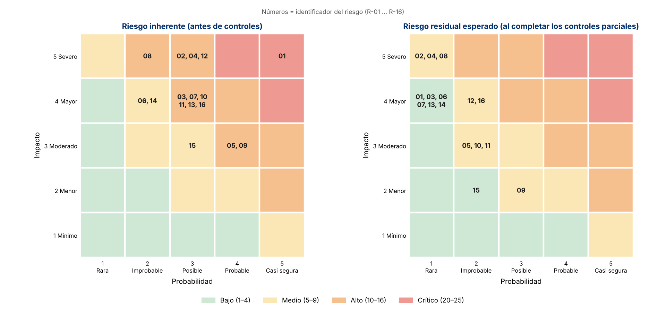
Figura 1. Mapa de calor del riesgo inherente y del residual esperado | Fuente: elaboración propia

Los riesgos que siguen en nivel Medio después de los controles son R-09 (disponibilidad del plan gratuito de Render) y R-12/R-16 (cuentas de proveedores e ingeniería social). Su reducción adicional depende de los controles propuestos C-27/C-28 (costo) y C-32 (capacitación). La Dirección de MAFRY debe aceptarlos formalmente al aprobar este documento.

15. Adaptación de la política a MAFRY

15.1 Gobierno asignado
Rol de la política | Persona en MAFRY / proyecto | Observación
Dirección y propietario de los riesgos | Gerente y fundador de MAFRY | Aprueba la política y acepta los riesgos residuales.
Responsable de Seguridad (RSI) | Comité Consultor durante el proyecto; después, la persona que designe la gerencia | Al entregar el proyecto se transfiere con este documento y el Anexo A.
Administrador del sistema | Gerente de MAFRY (cuenta admin del panel) | Única cuenta administrativa de la app.
Custodio técnico (DevSecOps) | Francisco Monterroso (equipo) | Opera GitHub, Render y Neon durante el proyecto.
Usuarios | Vendedor 1 y Vendedor 2 | Firman el compromiso de uso aceptable (C-32).
Tabla 14. Asignación de roles de gobierno | Fuente: elaboración propia

15.2 Aplicación, adaptación y exclusión por apartado
Apartado de la política | Decisión | Cómo se aplica en MAFRY / justificación
2 Disposiciones generales | Aplica | Alcance: app, panel, API, Neon, Render, GitHub, teléfonos de vendedores y PC de la administración.
3 Gobierno | Adaptado | Empresa pequeña: un mismo gerente es Dirección y Administrador. La segregación se logra entre vendedor (registra) y administrador (aprueba).
4 Activos | Aplica | Inventario §13 con 17 activos.
5 Accesos | Aplica | Matriz §15.3. MFA obligatorio en la cuenta admin (C-05) y en las consolas cloud (C-22). Vendedores sin MFA: riesgo aceptado, compensado con el bloqueo de cuenta, la revocación y el aislamiento de datos.
6 Protección de la información | Aplica | Cartera = Confidencial; secretos = Restringida. Datos reales fuera del repositorio (C-24) y respaldos cifrados (C-17).
7 Equipos y redes: actualizaciones, bloqueo, antimalware | Adaptado | Aplica a los 2 teléfonos y a la PC de la administración (C-30, C-31). Queda propuesto porque requiere acuerdo con la empresa.
7 Equipos y redes: firewall, VLAN, VPN | Excluido | MAFRY no tiene servidores ni red de servidores propia. La única superficie expuesta es el puerto 443 de Render, que gestiona el proveedor. Una VLAN no reduciría ningún riesgo identificado. Se reevalúa si la empresa instala servidores locales.
7 Wi-Fi de oficina | Adaptado | Recomendación WPA2/WPA3 y red de invitados separada (por confirmar si existe Wi-Fi de oficina).
8 Aplicaciones y BD | Aplica | Controles C-03 a C-16, verificados con 67 pruebas automatizadas.
9 Cloud y DevSecOps | Aplica | Render, Neon y GitHub. Contenedores: existe un Dockerfile endurecido (usuario sin privilegios), pero Render ejecuta el runtime Node nativo, así que el control de imágenes se aplica solo en desarrollo local.
10 Incidentes y continuidad | Aplica | Escenarios §21, respaldos y restauración §22, RTO/RPO aprobados por la gerencia.
11 Cumplimiento y mejora | Aplica | Terceros §24, uso de IA (C-33), gestión de cambios por Pull Request §23.
Tabla 15. Adaptación de la política general | Fuente: elaboración propia

15.3 Matriz de acceso
Define quién accede a qué recurso, con qué privilegio, desde dónde, bajo qué condiciones y para qué acciones. Es coherente con los casos de uso (§19), los roles de la aplicación y de la base de datos y la arquitectura de despliegue.
Sujeto | Recurso | Privilegio | Desde dónde | Condiciones | Acciones permitidas
Vendedor | API /clientes, /visitas, /pedidos, /cobros | Rol vendedor, filtrado por id_vendedor | App Android, cualquier red | Usuario activo, token vigente (8 h), contraseña ≥10 | Crear y consultar SUS registros; ver catálogo; cambiar su contraseña
Administrador | Panel /admin y toda la API | Rol admin | Navegador (PC de administración) | Contraseña + MFA, token vigente, inactividad <30 min | Confirmar y anular pedidos; verificar cobros; precios; usuarios; bitácora
Supervisor (previsto) | Dashboard | Solo lectura | Navegador | Por definir | Consultar indicadores
API (servicio) | BD «mafry» | Rol mafry_app: SELECT, INSERT, UPDATE; sin DELETE ni DDL | Render → Neon | TLS verificado; secreto en variables de Render | Operación normal del sistema
Respaldo (servicio) | BD «mafry» | Rol mafry_respaldo: solo SELECT | GitHub Actions → Neon | Secreto NEON_RESPALDO_URL | pg_dump diario
Propietario de BD | BD «mafry» | neondb_owner (DDL) | Consola Neon con MFA | Solo para migraciones y roles | Crear y alterar tablas, roles y grants
DevSecOps | Render, Neon y GitHub (admin) | Administrador de proyecto | Consolas web | MFA, cuenta nominal | Variables, despliegues, restauración, protección de ramas
Desarrolladores | Repositorio GitHub | Escritura en ramas; main solo por PR | GitHub | MFA; revisión de otro integrante | Proponer cambios
GitHub Actions | Repositorio y Deploy Hook | contents: read; secretos del repositorio | Runners de GitHub | Solo en push a main tras pasar pruebas | Probar, desplegar y respaldar
Tabla 16. Matriz de acceso | Fuente: elaboración propia

15.4 Seguridad cloud: inventario y responsabilidad compartida
Recurso | Propietario | Ambiente | Finalidad | Datos tratados
Render · web service mafry-api (free, Oregón) | Custodio técnico | Producción | API y panel | Todos en tránsito; secretos en variables
Neon · proyecto mafry (free) | Custodio técnico | Producción | PostgreSQL | Todos los datos del negocio
GitHub · jmonterrosos5-lgtm/mafry-api (público) | Custodio técnico | Desarrollo / CI | Código, CI, respaldos | Código sin secretos; respaldo cifrado 7 días
Base PostgreSQL de CI (contenedor efímero) | GitHub Actions | Pruebas | Pruebas y restauración | Datos ficticios y copia temporal
Jenkins del equipo | Custodio técnico | CI alterno | Pipeline | Código; credenciales en Jenkins Credentials
Tabla 17. Inventario de recursos cloud | Fuente: elaboración propia

Responsabilidad | Proveedor (Render / Neon / GitHub) | MAFRY y equipo
Seguridad física, hardware, hipervisor | Sí | —
Parches del sistema operativo y del motor PostgreSQL | Sí | —
Certificado TLS del dominio onrender.com | Sí (Render) | Exigir HTTPS en la app
Cifrado en reposo del almacenamiento | Sí (Neon) | Cifrar respaldos fuera de Neon
Identidades y MFA de las cuentas de consola | Ofrece la función | Activarla y revisarla (C-22)
Secretos y variables de entorno | Almacena cifrado | No exponerlos y rotarlos (C-01)
Roles y permisos de la base de datos | Ofrece la función | Mínimo privilegio (C-15, C-16)
Código, dependencias y lógica de la app | — | Totalmente del equipo (C-03 a C-14, C-19)
Respaldos y restauración | Historial PITR de 6 h (free) | Respaldo diario y prueba de restauración (C-17, C-18)
Disponibilidad del servicio | SLA según plan; el free se suspende | Monitoreo y contingencia (C-26 a C-28, C-34)
Tabla 18. Modelo de responsabilidad compartida aplicado | Fuente: elaboración propia

15.5 Seguridad de redes e infraestructura
Origen → Destino | Protocolo / puerto | Justificación | Control
Teléfonos y PC → Render | HTTPS 443 | Único punto de entrada público. HTTP se redirige y HSTS fuerza HTTPS. | C-13, C-14
Render → Neon | PostgreSQL/TLS 5432 | Conexión de la API con verificación de certificado. | C-13, C-15
GitHub Actions → Neon | PostgreSQL/TLS 5432 | Respaldo con rol de solo lectura. | C-16, C-17
GitHub Actions → Render | HTTPS 443 (Deploy Hook) | Despliegue solo tras pasar las pruebas. | C-20
Cualquier otro puerto | Cerrado | Render free no ofrece SSH. Neon no expone administración por otros puertos. | —
Tabla 19. Flujos de red permitidos | Fuente: elaboración propia

Zonas de confianza: (1) no confiable: Internet, datos móviles y Wi-Fi públicas, donde están los teléfonos y la PC; (2) proveedor Render; (3) proveedor Neon; (4) DevSecOps (GitHub). Toda comunicación entre zonas va cifrada y autenticada (§19, Figura de despliegue). No se implementa IDS/IPS propio porque no hay infraestructura propia. El monitoreo se basa en los registros de Render, la bitácora de la aplicación y el chequeo /health. Neon IP Allow, que restringiría el acceso a las IP de Render y GitHub, solo existe en el plan Scale y queda como propuesto (C-29).

15.6 Seguridad de servidores, servicios y estaciones
Aspecto | Web service Render | Neon PostgreSQL | Teléfonos y PC
Configuración | render.yaml versionado; NODE_ENV=production; autoDeploy desactivado | TLS obligatorio; zona horaria Guatemala | APK con usesCleartextTraffic=false
Actualizaciones | Node 20 y SO gestionados por Render; dependencias con Dependabot | Motor gestionado por Neon | Automáticas (C-30, C-31 propuestos)
Servicios innecesarios | Solo el proceso Node; sin SSH ni consola expuesta | Sin extensiones adicionales | Solo apps de fuentes autorizadas
Antimalware / EDR | No aplica (PaaS) | No aplica (DBaaS) | Microsoft Defender o Play Protect (propuesto)
Cifrado | TLS de entrada y salida | TLS y cifrado en reposo del proveedor | Cifrado de dispositivo de Android; token en Keystore
Respaldos | Código en Git; configuración en render.yaml | PITR de 6 h y respaldo diario cifrado | No guardan datos de negocio
Cuentas administrativas | Consola de Render con MFA | neondb_owner solo para migraciones | Cuenta sin privilegios para el uso diario
Mínimo privilegio | El proceso no tiene acceso a otras cuentas | mafry_app y mafry_respaldo | —
Administración remota | Solo la consola web del proveedor | Solo la consola web y psql con TLS | —
Registro y monitoreo | Logs JSON con id de solicitud; health check | Bitácora inmutable; métricas de Neon | —
Tabla 20. Configuración de seguridad por plataforma | Fuente: elaboración propia

16. Requisitos de seguridad (para la ERS)
Estos requisitos se incorporan a la Especificación de Requisitos de Software (formato IEEE 830 del entregable «Determinación de Requerimientos») como requerimientos no funcionales de seguridad, con ID trazable. Están redactados como condiciones de la solución y cada uno se comprueba con una prueba automatizada o una evidencia.
ID | Requisito (condición verificable) | Riesgo | Control | Verificación
RS-01 | El sistema debe autenticar a todo usuario con correo y contraseña. La contraseña se almacena solo como hash bcrypt de costo ≥ 12. | R-02 | C-03 | auth.test: «se guardan con bcrypt»
RS-02 | Toda contraseña nueva debe tener entre 10 y 72 caracteres, al menos una letra y un número. | R-02 | C-03 | auth.test: «política de contraseñas»
RS-03 | Tras 5 fallos consecutivos (contraseña o código MFA), la cuenta debe bloquearse 15 minutos. El login admite como máximo 10 intentos fallidos por IP cada 15 minutos. | R-02, R-16 | C-04 | auth.test: «bloquea tras 5 intentos (423)»
RS-04 | Las cuentas de administrador deben exigir un segundo factor TOTP. El secreto se guarda cifrado con AES-256-GCM y un código no puede usarse dos veces. | R-02, R-16 | C-05 | mfa_sesiones.test (9 pruebas)
RS-05 | Los tokens deben expirar en 8 h y quedar revocados al cerrar sesión, cambiar o restablecer la contraseña o desactivar al usuario. Tras 30 min de inactividad se cierra la sesión. | R-05, R-06 | C-06, C-23 | mfa_sesiones.test: «Revocación de sesiones»
RS-06 | Solo el rol admin puede confirmar o anular pedidos, verificar o anular cobros, gestionar catálogo y usuarios y consultar la bitácora. | R-03, R-07 | C-07 | autorizacion.test: RBAC (7 pruebas)
RS-07 | Un vendedor solo puede consultar y registrar clientes, visitas, pedidos y cobros propios. Un registro ajeno debe responder 404. | R-03 | C-08 | autorizacion.test: IDOR (6 pruebas)
RS-08 | Toda entrada debe validarse por tipo, longitud y formato, y toda consulta SQL debe ser parametrizada. El cuerpo de una solicitud no puede superar 100 KB. | R-04 | C-09 | auth.test: inyección SQL; seguridad.test: 413
RS-09 | Precios y totales se calculan en el servidor. Un cobro no puede superar el saldo. Solo se permiten transiciones de estado válidas. La BD rechaza valores fuera de rango. | R-04, R-07 | C-10 | negocio.test (13 pruebas)
RS-10 | Los errores devueltos al cliente deben ser genéricos e incluir un id de solicitud, sin stack trace ni detalle SQL. | R-04 | C-11 | seguridad.test: «Manejo de errores»
RS-11 | Deben registrarse en una bitácora inmutable, con usuario, fecha e IP: los logins exitosos y fallidos, los bloqueos, los eventos MFA, los cambios de precio, la verificación y anulación de cobros y las altas y bajas de usuarios. No se registran contraseñas ni tokens. | R-07 | C-12 | seguridad.test: bitácora; captura mfa_08
RS-12 | Todo tráfico cliente–API debe usar HTTPS con HSTS. La conexión API–BD debe usar TLS con verificación de certificado. La app en versión release debe rechazar URL sin HTTPS. | R-06, R-14 | C-13 | 04_demo_seguridad (HSTS); config.dart
RS-13 | Ningún secreto puede estar en el código, el repositorio, capturas o documentos. Cada push debe pasar un escaneo de secretos. | R-01 | C-01, C-02, C-25 | 07_gitleaks_historial
RS-14 | La API debe conectarse con un rol sin DELETE ni DDL. Los respaldos deben usar un rol de solo lectura. | R-04, R-07, R-08 | C-15, C-16 | bd_privilegios.test (7 pruebas)
RS-15 | Debe existir un respaldo diario verificado por restauración en una base aislada, con comparación tabla por tabla. RPO ≤ 24 h (≤ 6 h con PITR) y RTO ≤ 4 h. | R-08 | C-17, C-18 | 05 y 06 (restauración)
RS-16 | El pipeline debe fallar ante vulnerabilidades altas o críticas en dependencias de producción. La instalación debe hacerse desde el lockfile. | R-10 | C-19 | 02_npm_audit; ci.yml
RS-17 | A producción solo llega código de main que pasó lint, auditoría, escaneo de secretos y pruebas, mediante Pull Request revisado. | R-11 | C-20, C-21 | github_ci_verde; plantilla de PR
RS-18 | La app debe guardar el token solo en almacenamiento cifrado del sistema y no guardar la cartera en el teléfono. | R-05 | C-23 | api.dart (flutter_secure_storage)
RS-19 | Las respuestas deben incluir CSP, X-Frame-Options y nosniff, ocultar X-Powered-By y limitar CORS a orígenes configurados. | R-14 | C-14 | seguridad.test: «Cabeceras»
RS-20 | Los datos reales de clientes no pueden subirse al repositorio. Los exportes y respaldos que los contengan deben ir cifrados. | R-13 | C-24, C-17 | 08_datos_privados
Tabla 21. Requisitos de seguridad con trazabilidad | Fuente: elaboración propia

17. Selección e implementación de controles
Los controles se eligieron por el riesgo que tratan, la criticidad del activo, la arquitectura real (PaaS sin servidores propios), la capacidad del equipo de implementarlos y probarlos y la posibilidad de obtener evidencia. No se incluyó ningún control solo por aparecer en la guía. Las referencias corresponden al Anexo A de ISO/IEC 27001:2022 (controles de ISO/IEC 27002:2022).
Resultado: 35 controles. 17 implementados y validados, 10 parcialmente implementados (falta un paso en la consola de un proveedor o el despliegue) y 8 propuestos.
ID | Control | Riesgo | ISO 27002 | Ubicación · responsable | Estado | Evidencia / pendiente
C-01 | Secretos solo en variables de entorno (Render, GitHub Secrets, Jenkins Credentials) y rotación tras el incidente | R-01 | 5.17 · 8.9 | Render, GitHub · Custodio | Implementado y validado | E-07 §3, env.js
C-02 | Escaneo de secretos con Gitleaks en cada push (regla propia para credenciales en código) y en Jenkins | R-01 | 8.25 · 8.28 | GitHub Actions · Custodio | Implementado y validado | E-07
C-03 | Hash bcrypt (costo 12) y política de contraseñas | R-02 | 5.17 · 8.5 | API · Desarrollo | Implementado y validado | E-01
C-04 | Bloqueo de cuenta (5 fallos/15 min) y límite de solicitudes | R-02, R-16 | 8.5 | API · Desarrollo | Implementado y validado | E-01, E-04
C-05 | MFA TOTP para administradores (secreto cifrado AES-256-GCM, anti-repetición) | R-02, R-16 | 8.5 · 8.2 | API y panel · Desarrollo | Parcialmente implementado | E-01, E-08 · falta: Anexo A paso 3
C-06 | Sesiones: expiración 8 h, tipo de token, revocación en servidor, inactividad 30 min | R-05, R-06 | 8.5 | API, panel y app · Desarrollo | Parcialmente implementado | E-01 · falta: despliegue v2.1
C-07 | Control de acceso por rol y segregación de funciones (vendedor registra, admin aprueba) | R-03, R-07 | 5.3 · 5.15 · 8.2 | API · Desarrollo | Implementado y validado | E-01, E-04
C-08 | Control por propietario del dato (anti-IDOR, respuesta 404) | R-03 | 8.3 | API · Desarrollo | Implementado y validado | E-01, E-04
C-09 | Validación de entradas y consultas parametrizadas | R-04 | 8.28 | API · Desarrollo | Implementado y validado | E-01, E-04
C-10 | Reglas de negocio en servidor, transacciones y restricciones CHECK/FK en BD | R-04, R-07 | 8.28 | API y BD · Desarrollo | Implementado y validado | E-01
C-11 | Manejo seguro de errores (mensaje genérico + id de solicitud) | R-04 | 8.28 | API · Desarrollo | Implementado y validado | E-01, E-04
C-12 | Bitácora de auditoría inmutable (trigger que bloquea UPDATE/DELETE) | R-07 | 8.15 | BD y panel · Administrador | Implementado y validado | E-01, E-08, E-09
C-13 | Cifrado en tránsito: HTTPS + HSTS, TLS verificado a Neon, app solo HTTPS | R-06, R-14 | 8.20 · 8.24 | Render, Neon, app · Custodio | Implementado y validado | E-04
C-14 | Cabeceras de seguridad (CSP, frame-ancestors, nosniff) y CORS restringido | R-14 | 8.26 | API · Desarrollo | Implementado y validado | E-01, E-04
C-15 | Rol de BD mafry_app con mínimo privilegio (sin DELETE ni DDL) | R-04, R-07, R-08 | 8.2 · 8.3 | Neon · Custodio | Parcialmente implementado | E-01 · falta: Anexo A paso 2
C-16 | Rol de BD mafry_respaldo de solo lectura | R-08, R-13 | 8.2 | Neon · Custodio | Parcialmente implementado | E-01, E-06 · falta: Anexo A paso 2
C-17 | Respaldo diario cifrado fuera de Neon + prueba de restauración automática tabla por tabla | R-08, R-13 | 8.13 | GitHub Actions · Custodio | Parcialmente implementado | E-06 · falta: Anexo A paso 4
C-18 | Restauración a un punto en el tiempo (PITR) de Neon, 6 h | R-08 | 8.13 · 5.23 | Neon · Custodio | Parcialmente implementado | falta: Anexo A paso 5
C-19 | Dependencias: npm ci con lockfile, npm audit en el pipeline y Dependabot semanal | R-10 | 8.8 | CI · Custodio | Implementado y validado | E-02, E-05
C-20 | Pipeline CI/CD con compuertas (lint, audit, secretos, pruebas) y despliegue solo desde main | R-11, R-15 | 8.25 · 8.29 · 8.31 | GitHub Actions, Jenkins, Render | Implementado y validado | E-05
C-21 | Protección de la rama main + Pull Request revisado + plantilla de registro de cambio | R-11 | 8.32 · 8.4 | GitHub · Custodio | Parcialmente implementado | plantilla en repo · falta: Anexo A paso 6
C-22 | MFA en las cuentas de GitHub, Render y Neon; mínimo de administradores | R-12 | 5.17 · 5.23 · 8.2 | Consolas cloud · Equipo | Parcialmente implementado | falta: Anexo A paso 7
C-23 | Token en almacenamiento cifrado del teléfono, sin cartera local, y desactivación remota del vendedor | R-05 | 8.1 | App y panel · Desarrollo | Implementado y validado | E-01 («usuario desactivado»), api.dart
C-24 | Datos reales de clientes fuera del repositorio (datos_privados/ ignorado por Git) | R-13 | 5.12 · 5.34 · 8.12 | Repositorio · Equipo | Implementado y validado | E-10
C-25 | Capturas y documentos sin secretos (enmascaramiento de QR, claves y cadenas) | R-01, R-13 | 8.11 | Documentación · Equipo | Implementado y validado | E-08 (mfa_03)
C-26 | Monitoreo: health check, logs JSON con id de solicitud y revisión semanal de la bitácora | R-07, R-09 | 8.15 · 8.16 | Render y panel · Administrador | Parcialmente implementado | sin alertas automáticas
C-27 | Monitoreo externo de disponibilidad con alertas por correo | R-09 | 8.16 | Servicio externo gratuito | Propuesto | —
C-28 | Plan de pago de Render sin suspensión por inactividad | R-09 | 8.14 | Render | Propuesto | — (costo mensual)
C-29 | Neon IP Allow: aceptar conexiones solo desde Render y GitHub | R-12, R-08 | 8.20 · 8.22 | Neon | Propuesto | — (solo plan Scale)
C-30 | Requisitos mínimos de teléfonos: bloqueo, actualizaciones, cifrado, localización remota | R-05 | 8.1 | Teléfonos · Gerencia | Propuesto | — (autorización de la empresa)
C-31 | Endurecimiento de la PC de la administración: actualizaciones, Defender, cuenta estándar | R-02 | 8.1 · 8.7 | PC oficina · Gerencia | Propuesto | —
C-32 | Concientización: phishing, nunca compartir códigos MFA, reporte de incidentes | R-02, R-16 | 6.3 | Personas · RSI | Propuesto | —
C-33 | Lineamientos de uso de IA generativa (sin secretos ni datos reales; revisión y pruebas obligatorias) | R-15 | 5.10 | Equipo de desarrollo | Parcialmente implementado | política §11; revisión en PR
C-34 | Procedimiento de contingencia en papel ante caída prolongada | R-09 | 5.29 · 5.30 | Vendedores · Gerencia | Propuesto | — (acuerdo con la empresa)
C-35 | Purga del historial de Git con las credenciales antiguas (git filter-repo) | R-01 | 8.4 | GitHub · Custodio | Propuesto | — (riesgo aceptado: ya rotadas)
Tabla 22. Catálogo de controles | Fuente: elaboración propia

17.1 Fichas de implementación de los controles principales
Las fichas siguen el procedimiento de la guía: registrar, definir, diseñar, implementar, probar, registrar resultado, evidenciar, validar y determinar desviaciones.

Ficha C-01 / C-02 · Gestión y escaneo de secretos
Elemento | C-01 / C-02
Activo y riesgo | A-09 Repositorio, A-05 Base de datos · R-01 (crítico, materializado)
Objetivo / requisito | Que ningún secreto llegue al repositorio y que, si llega, se detecte antes de integrarse · RS-13
Diseño | Secretos en variables de Render (DATABASE_URL, JWT_SECRET generado por Render), GitHub Secrets y Jenkins Credentials. env.js aborta si falta un secreto o si JWT_SECRET tiene menos de 32 caracteres. Gitleaks con las reglas por defecto + regla propia «mafry-credencial-en-codigo».
Implementación | .gitignore (.env, respaldos, datos_privados/), render.yaml con sync:false, job «secretos» en ci.yml y etapa «Búsqueda de secretos» en Jenkinsfile, .gitleaks.toml y .gitleaksignore con 2 falsos positivos justificados.
Prueba positiva | Escaneo de la carpeta de trabajo actual → «no leaks found».
Prueba negativa | Escaneo del historial completo → detecta los 4 puntos del incidente (5573e94 y dbd2621). Las reglas por defecto no detectaban db.js; la regla propia sí.
Resultado | Control eficaz desde la v2. Hallazgo de auditoría: la configuración por defecto de la herramienta era insuficiente para este código.
Evidencia | E-07 docs/evidencias/07_gitleaks_historial.md (valores ocultos con --redact)
Estado y riesgo residual | Implementado y validado. Residual Bajo: los valores antiguos siguen en el historial público, pero ya fueron rotados (C-35 propuesto).

Ficha C-05 · Verificación en dos pasos (MFA) para administradores
Elemento | C-05
Activo y riesgo | A-07 Cuenta de administrador, A-04 Credenciales · R-02 (Alto), R-16
Objetivo / requisito | Que una contraseña robada no baste para entrar al panel · RS-04
Diseño | TOTP RFC 6238 (6 dígitos, 30 s, ±1 intervalo) implementado con el módulo crypto de Node. El secreto se guarda cifrado con AES-256-GCM (llave MFA_ENC_KEY o derivada con HKDF). El login devuelve un token intermedio de 5 min que no abre la API. Los fallos de código cuentan para el bloqueo. Un código no se acepta dos veces. Para desactivar el MFA se pide contraseña y código.
Implementación | src/utils/totp.js, authController.js (configurarMfa, activarMfa, verificarMfa, desactivarMfa), rutas /api/auth/mfa/*, panel «Mi cuenta» con QR y segundo paso del login, columnas mfa_* en usuarios.
Prueba positiva | El admin escanea el QR, activa con un código válido, ingresa con contraseña + código y accede al dashboard.
Pruebas negativas | Código incorrecto (401 y MFA_FALLIDO en bitácora); código reutilizado (401); token intermedio usado contra la API (401); token intermedio falsificado (401); vendedor intenta configurar MFA (403); activación con código incorrecto (400).
Resultado | 9 de 9 pruebas aprobadas; flujo completo capturado en el panel.
Evidencia | E-01 (mfa_sesiones.test.js), E-08 capturas mfa_01 a mfa_08 (QR y clave ocultos)
Estado y riesgo residual | Parcialmente implementado: falta desplegar la v2.1 y que el gerente active su MFA en producción (Anexo A, paso 3). Residual esperado: Medio (5).

Ficha C-08 · Aislamiento de datos entre vendedores (anti-IDOR)
Elemento | C-08
Activo y riesgo | A-01 Cartera, A-02 Pedidos y cobros · R-03
Objetivo / requisito | Que un vendedor no pueda ver ni operar registros de otro · RS-07
Diseño | Cada consulta del rol vendedor filtra por id_vendedor tomado del token (no del cuerpo de la solicitud). Un registro ajeno responde 404, para no revelar que existe.
Implementación | Controladores de clientes, visitas, pedidos y cobros; middleware verificarToken
Prueba positiva | El dueño del pedido lo consulta → 200
Prueba negativa | Otro vendedor consulta, paga o registra sobre ese pedido o visita → 404. ID no numérico → 400.
Resultado | 6 de 6 pruebas aprobadas; demostración contra la API: pedido #23 → 200 para su dueño y 404 para otro vendedor.
Evidencia | E-01 (autorizacion.test.js), E-04 (paso 7)
Estado y riesgo residual | Implementado y validado. Residual Bajo (4).

Ficha C-15 / C-16 · Mínimo privilegio en la base de datos
Elemento | C-15 / C-16
Activo y riesgo | A-05 Base de datos · R-04, R-07, R-08
Objetivo / requisito | Que una falla en la API o un respaldo comprometido no permita borrar datos, alterar tablas ni la bitácora · RS-14
Diseño | Tres cuentas: neondb_owner (solo migraciones), mafry_app (SELECT, INSERT, UPDATE; sin DELETE ni DDL) y mafry_respaldo (solo SELECT). La bitácora además tiene un trigger que bloquea UPDATE y DELETE incluso al propietario.
Implementación | db/roles.sql (idempotente). La API usa la cadena de mafry_app y el workflow de respaldo la de mafry_respaldo.
Prueba positiva | mafry_app lee productos e inserta en la bitácora; mafry_respaldo lee usuarios.
Pruebas negativas | mafry_app: DELETE, DROP, ALTER, CREATE TABLE y UPDATE en la bitácora → «permission denied» o «must be owner». mafry_respaldo: INSERT, UPDATE, DELETE y DROP → denegados.
Resultado | 7 de 7 pruebas aprobadas en PostgreSQL 16 aislado.
Evidencia | E-01 (bd_privilegios.test.js), E-06 (prueba N3)
Estado y riesgo residual | Parcialmente implementado: ejecutar roles.sql en Neon y cambiar DATABASE_URL en Render al usuario mafry_app (Anexo A, paso 2).

Ficha C-17 · Respaldo diario y prueba de restauración automatizada
Elemento | C-17
Activo y riesgo | A-05 Base de datos, A-16 Respaldos · R-08, R-13
Objetivo / requisito | Tener una copia fuera de Neon y comprobar que se puede restaurar · RS-15
Diseño | scripts/prueba_restauracion.sh: (1) huella (conteo y MD5) de cada tabla del origen; (2) pg_dump; (3) SHA-256; (4) segunda huella para detectar escrituras durante el respaldo; (5) restauración en una base vacía y aislada (se niega a restaurar sobre una base con datos); (6) comparación tabla por tabla y tiempos; (7) informe Markdown. El workflow diario (03:00 Guatemala) cifra el respaldo con AES-256 (GPG) y lo guarda 7 días. El informe se guarda 90 días.
Implementación | .github/workflows/respaldo.yml, scripts/prueba_restauracion.sh, rol mafry_respaldo
Prueba positiva | Restauración de 11 tablas y 233 filas: todas coinciden; respaldo en 0.1 s y restauración en 0.2 s (ambiente controlado con datos de demostración).
Pruebas negativas | N1: restaurar sobre una base con datos → cancelado (código 2). N2: archivo de respaldo alterado en un byte → rechazado por SHA-256. N3: el rol de respaldo intenta DELETE y DROP → denegado.
Evidencia | E-06 (05_prueba_restauracion_local.md, 06_restauracion_pruebas_negativas.md)
Estado y riesgo residual | Parcialmente implementado: falta cargar los secretos NEON_RESPALDO_URL y RESPALDO_CLAVE en GitHub y ejecutar el workflow sobre Neon (Anexo A, paso 4).

18. Pruebas, validación y evidencias

18.1 Pruebas automatizadas
La suite se ejecuta en cada push (GitHub Actions y Jenkins) contra un PostgreSQL aislado con datos ficticios. Resultado de la versión 2.1: 67 de 67 pruebas aprobadas y cobertura de líneas de 86.6 %. La auditoría de dependencias de producción reporta 0 vulnerabilidades y ESLint no reporta hallazgos.
Suite | Pruebas | Controles | Ejemplos de pruebas negativas
auth.test.js | 12 | C-03, C-04, C-06 | Inyección SQL en el login; token firmado con otra clave; algoritmo «none»; token expirado; usuario desactivado
autorizacion.test.js | 13 | C-07, C-08 | Vendedor en rutas de admin → 403; acceso a pedido, cobro, visita o cliente de otro vendedor → 404
negocio.test.js | 13 | C-10 | Cobro mayor al saldo; transferencia sin referencia; pedido mayor al stock (rollback); precio negativo directo en la BD
seguridad.test.js | 10 | C-11, C-12, C-14 | JSON mal formado; cuerpo > 100 KB; registro duplicado sin detalle de PostgreSQL; UPDATE/DELETE en la bitácora
mfa_sesiones.test.js (nuevo) | 12 | C-05, C-06 | Código MFA incorrecto o repetido; token intermedio contra la API; token revocado tras logout o cambio de contraseña
bd_privilegios.test.js (nuevo) | 7 | C-15, C-16 | DELETE, DROP, ALTER y CREATE con mafry_app; escrituras con mafry_respaldo
Tabla 23. Suites de pruebas y controles que verifican | Fuente: elaboración propia

18.2 Evidencias visuales
Las capturas de la v2.1 se tomaron en un ambiente local controlado con datos de demostración. El código QR y la clave manual del MFA se ocultaron antes de capturar (C-25), como exige la guía.
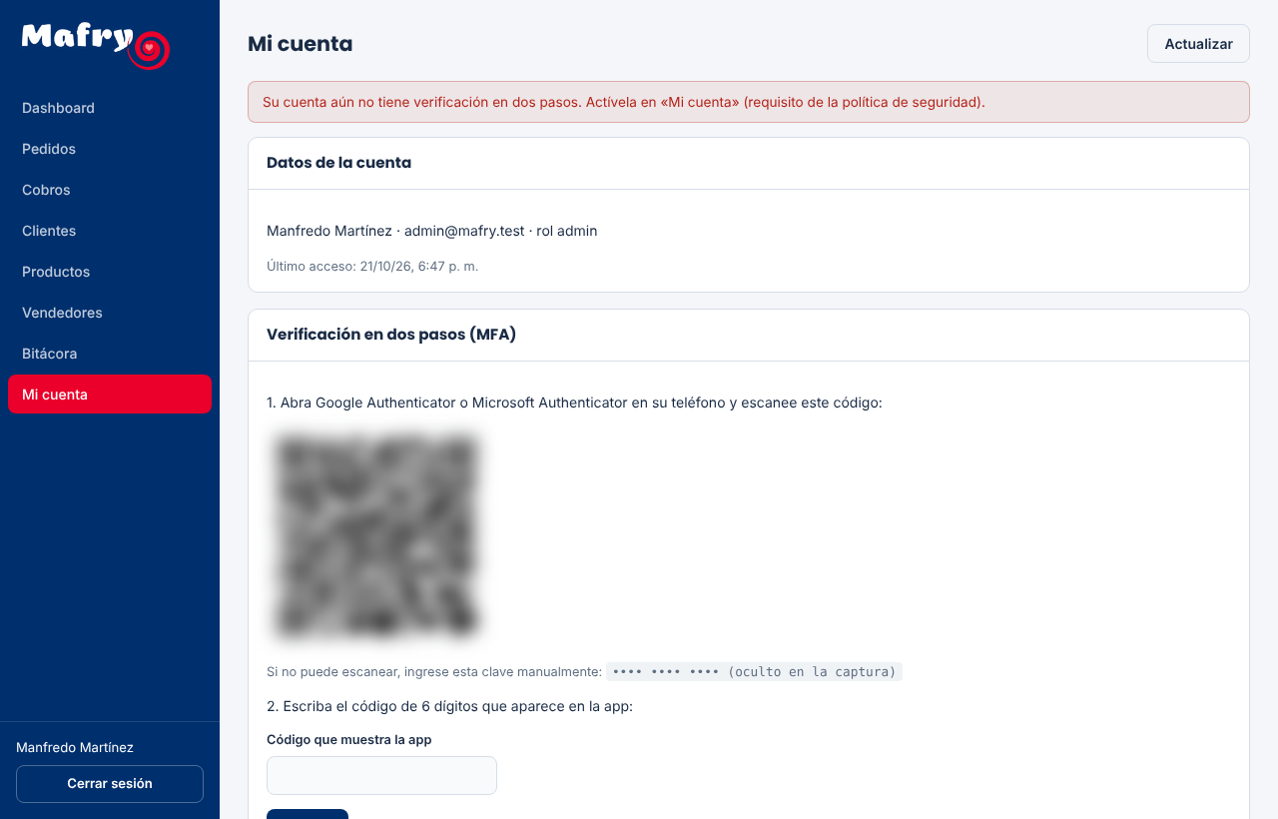
Figura 2. Configuración del MFA en «Mi cuenta» (QR y clave ocultos en la captura) | Fuente: elaboración propia

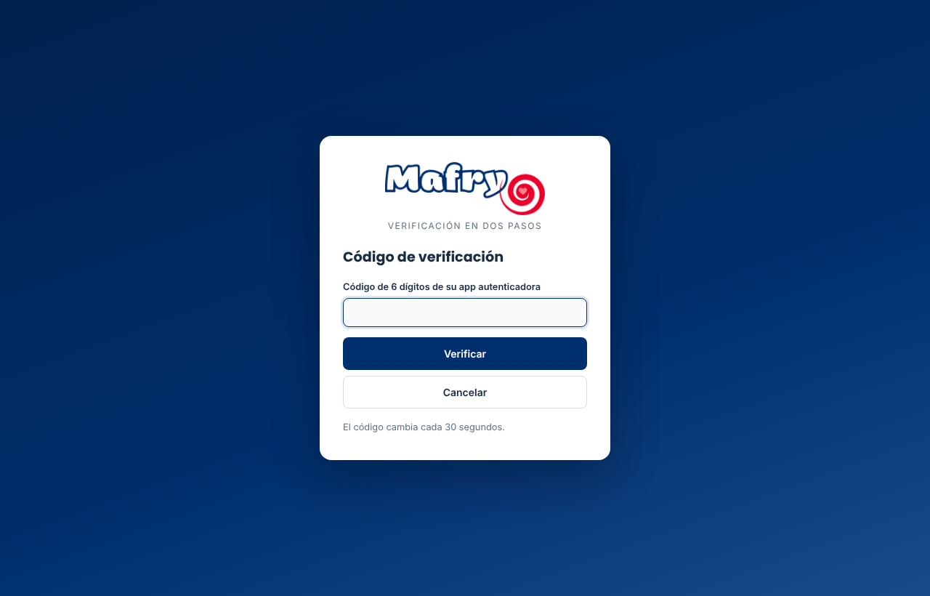
Figura 3. Segundo paso del inicio de sesión: código de la app autenticadora | Fuente: elaboración propia

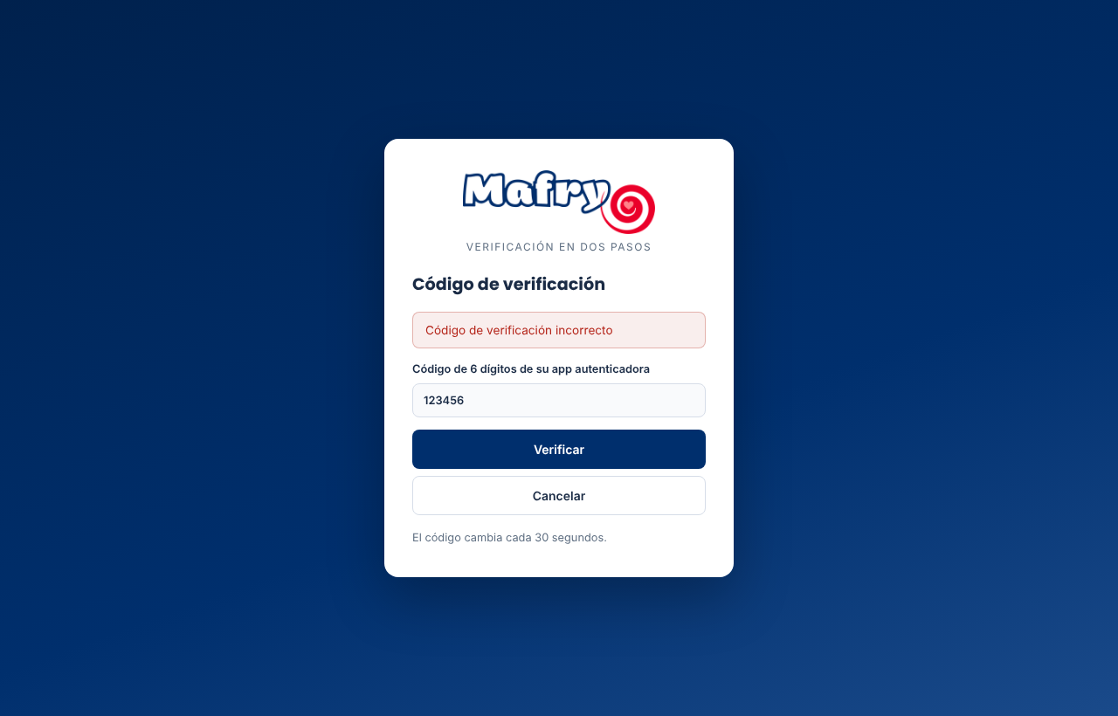
Figura 4. Prueba negativa: un código incorrecto es rechazado | Fuente: elaboración propia

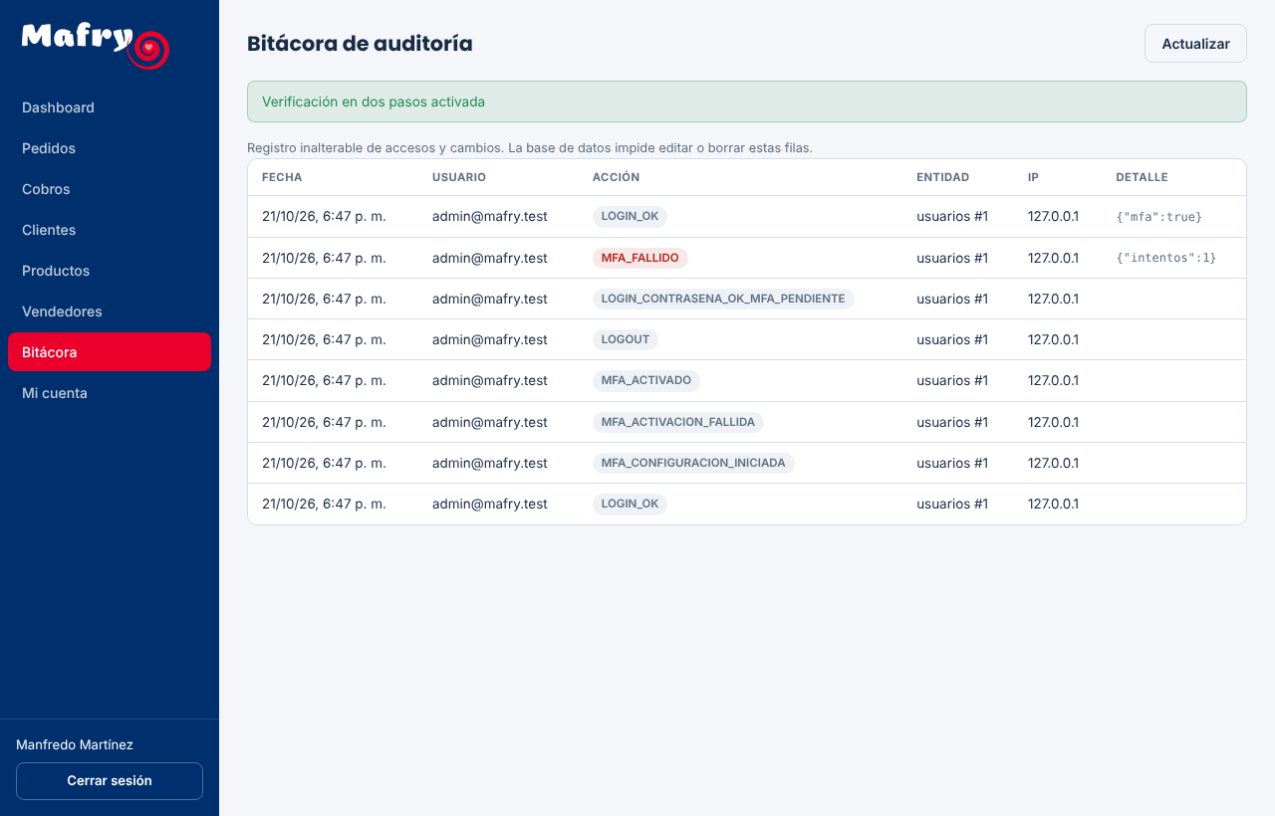
Figura 5. Bitácora: configuración, activación, fallo del MFA y login con {"mfa":true} | Fuente: elaboración propia

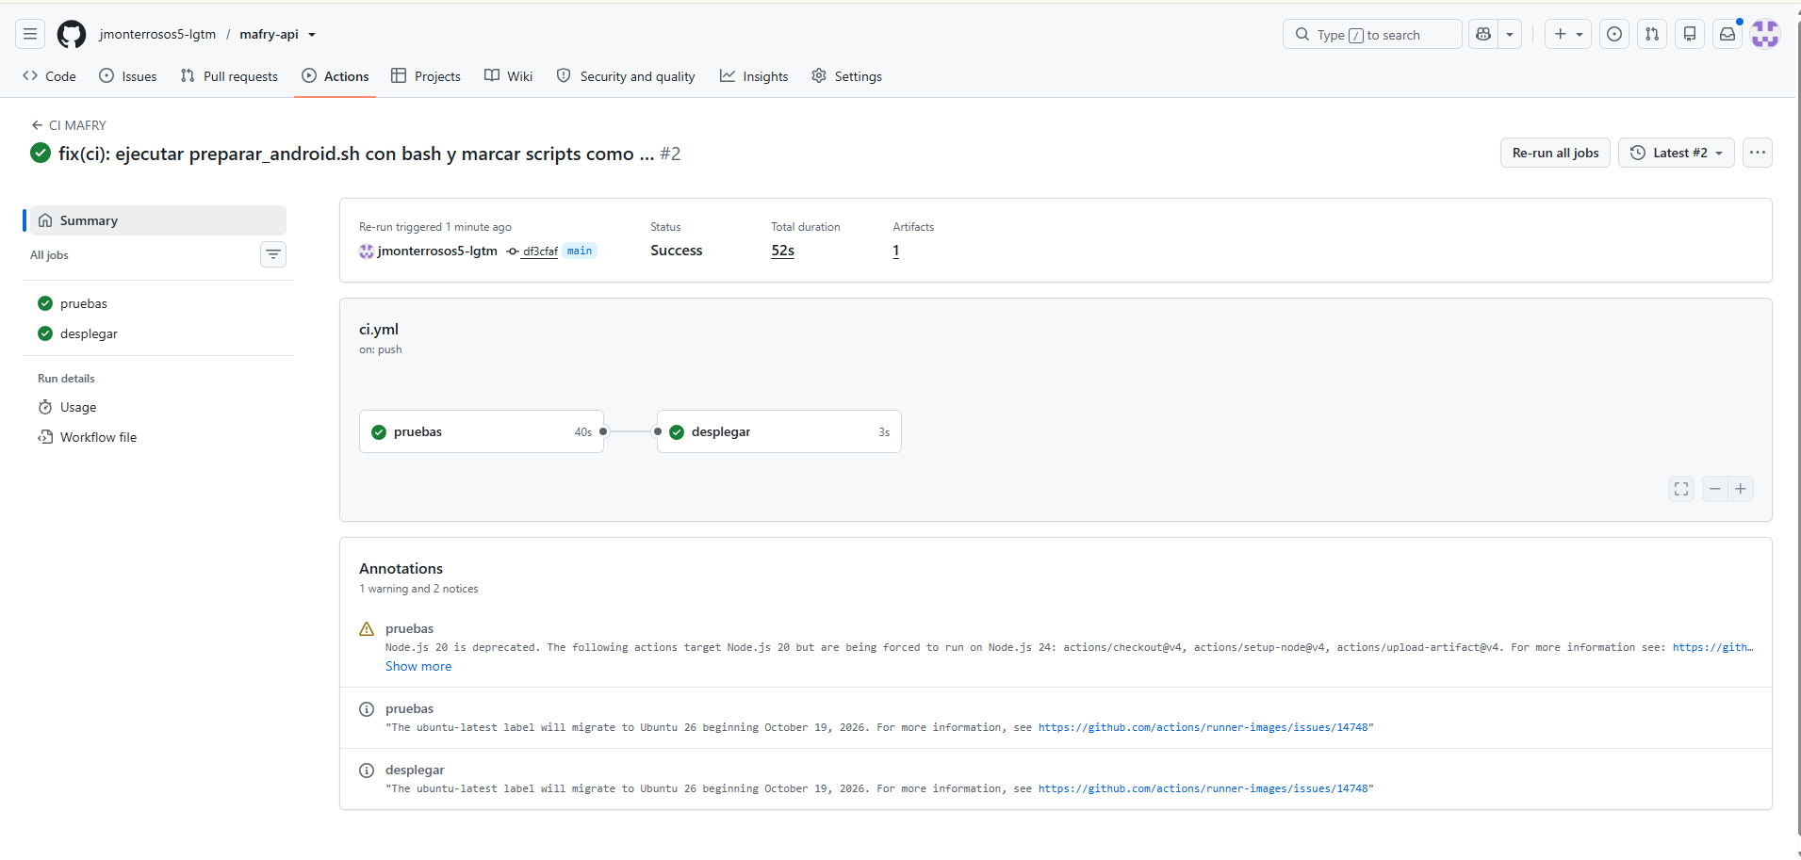
Figura 6. Pipeline CI en verde en GitHub Actions (versión 2.0 en producción) | Fuente: elaboración propia

18.3 Índice de evidencias
Cada evidencia responde a las 8 preguntas de la guía: control demostrado, riesgo, dónde, cómo se configuró, qué prueba, resultado, si quedó validado y riesgo residual. Las respuestas están en la ficha del control (§17.1) o en la cabecera del archivo. Todos los archivos están en la carpeta docs/evidencias del repositorio.
ID | Archivo | Qué demuestra | Controles
E-01 | 01_pruebas_jest.txt | 67 pruebas aprobadas y cobertura por archivo | C-03 a C-16, C-23
E-02 | 02_npm_audit.txt | 0 vulnerabilidades en dependencias de producción | C-19
E-03 | 03_eslint.txt | Código sin hallazgos de análisis estático | C-20
E-04 | 04_demo_seguridad.txt | Ataques controlados contra la API: sin token, token falso, SQLi, RBAC, IDOR, fuerza bruta | C-04, C-07 a C-09, C-11, C-13, C-14
E-05 | produccion/github_ci_verde.png, github_apk_verde.png | Pipeline con compuertas y despliegue | C-19, C-20
E-06 | 05_prueba_restauracion_local.md, 06_restauracion_pruebas_negativas.md | Restauración verificada y 3 pruebas negativas | C-16, C-17
E-07 | 07_gitleaks_historial.md | Detección del incidente en el historial y árbol actual limpio | C-01, C-02
E-08 | seguridad/mfa_01 a mfa_08.png | Flujo MFA completo con pruebas negativas | C-05, C-12, C-25
E-09 | panel/02_login_error.png, panel/09_bitacora.png | Mensaje genérico de login y bitácora en v2 | C-03, C-12
E-10 | 08_datos_privados_fuera_del_repo.md | Cartera real ignorada por Git y nunca subida | C-24
E-11 (pendiente) | Capturas de producción del Anexo A | MFA en consolas, protección de rama, roles en Neon, respaldo sobre Neon, PITR | C-15 a C-18, C-21, C-22
Tabla 24. Índice de evidencias | Fuente: elaboración propia

Evidencia no aceptada. Siguiendo la guía, no se usaron imágenes de Internet ni de tutoriales, ni diagramas en lugar de implementaciones. No se incluye ninguna captura que exponga contraseñas, tokens, cadenas de conexión o el secreto MFA. Los datos personales de la cartera real no aparecen en ninguna evidencia.

19. Seguridad incorporada en los diagramas UML
La seguridad no se representa en un diagrama aparte: se agrega a los diagramas del Proyecto de Seminario. Las cuatro figuras siguientes son las versiones con seguridad de los diagramas de casos de uso, componentes, despliegue y secuencia de la entrega integrada. Cada elemento indica el requisito (RS), el control (C) o el riesgo (R) con que se relaciona. El código PlantUML de cada una se entrega junto con este documento.
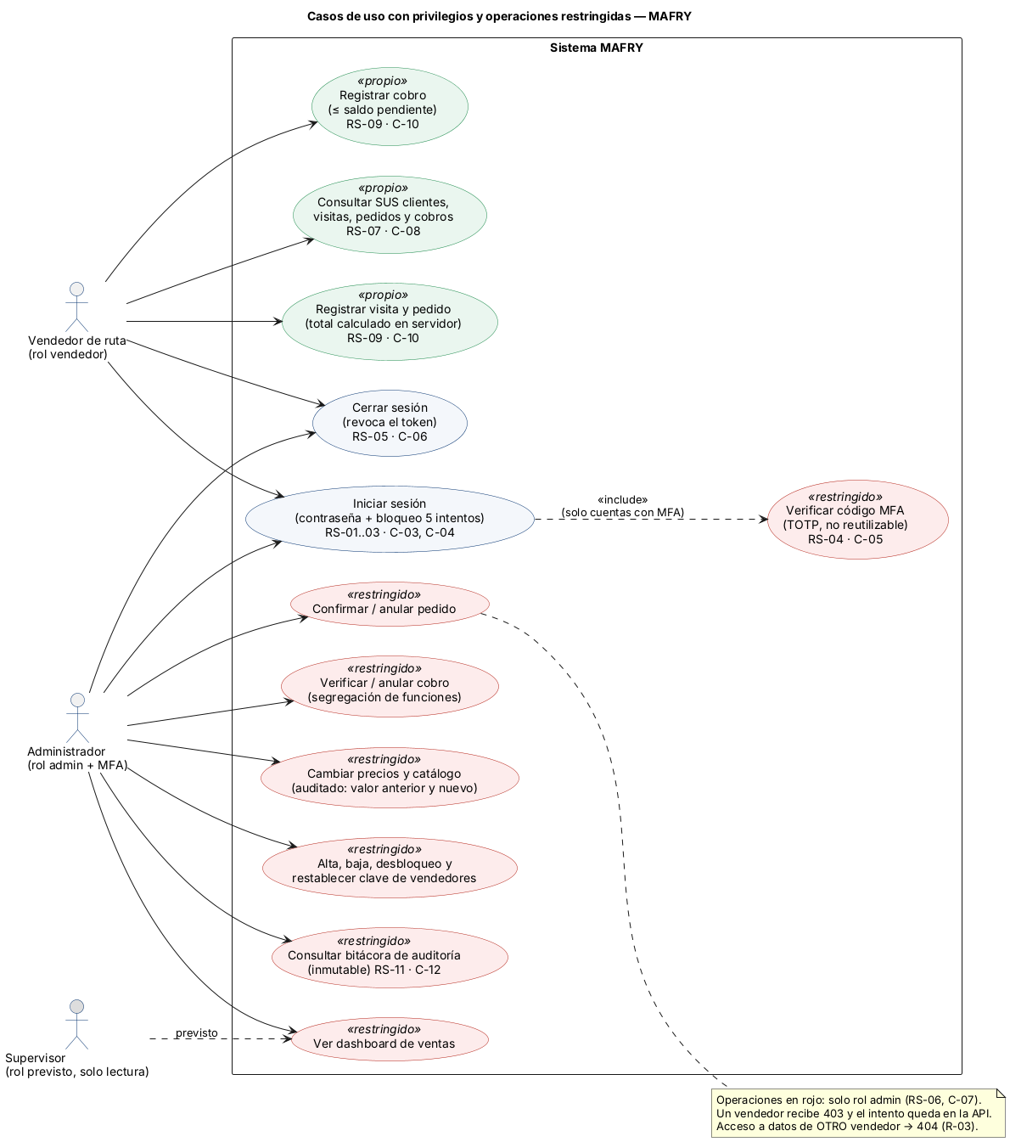
Figura 7. Casos de uso con actores, privilegios y operaciones restringidas | Fuente: elaboración propia

Relación: las operaciones en rojo («restringido») solo las ejecuta el rol admin (RS-06, C-07) y tratan R-07 (fraude interno) mediante segregación de funciones. Las verdes («propio») se limitan a los datos del vendedor (RS-07, C-08, R-03). El include hacia «Verificar código MFA» representa RS-04 (C-05, R-02).
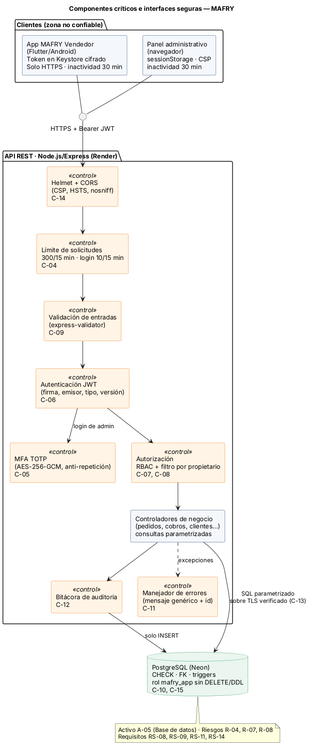
Figura 8. Componentes críticos e interfaces con sus controles | Fuente: elaboración propia

Relación: cada solicitud atraviesa los componentes de control en orden: cabeceras y CORS (C-14), límite de solicitudes (C-04), validación (C-09), autenticación (C-06) con MFA (C-05) y autorización (C-07, C-08). Solo entonces llega a los controladores, que usan SQL parametrizado sobre TLS (C-13) con un rol limitado (C-15). La bitácora solo inserta (C-12).
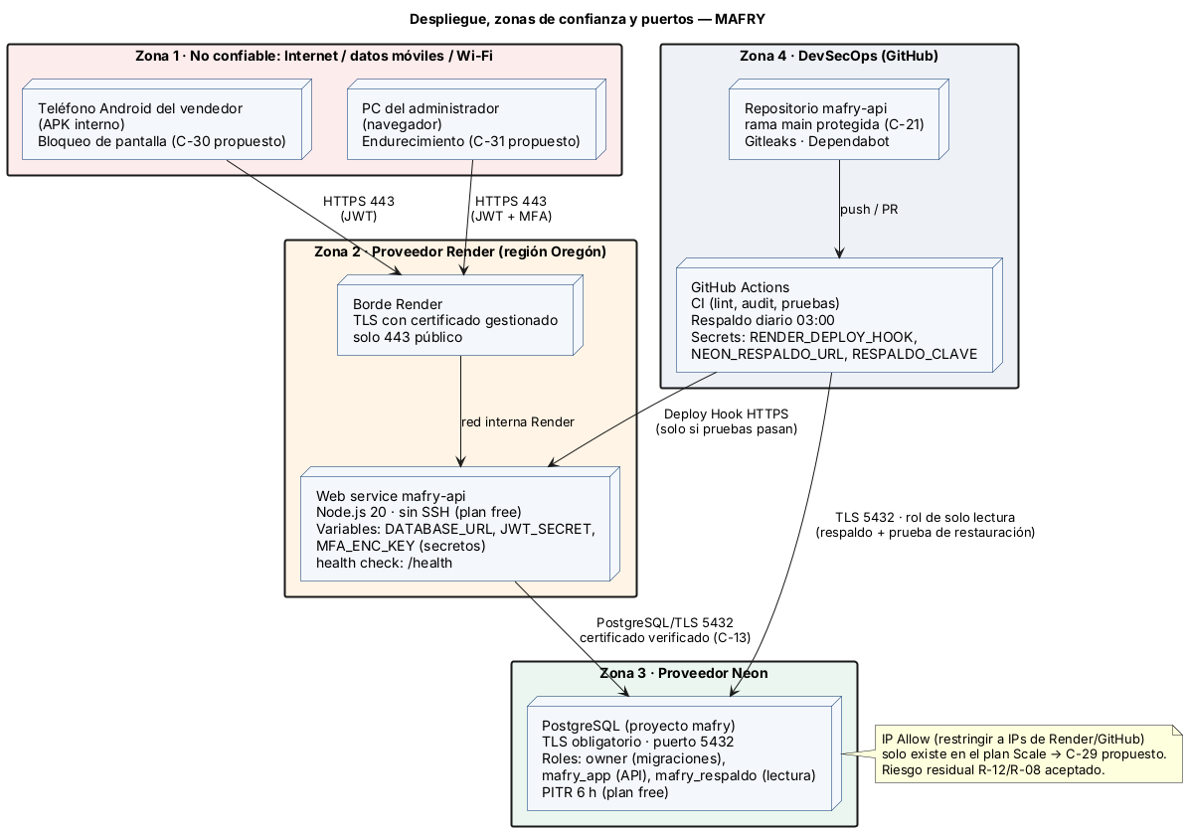
Figura 9. Despliegue con zonas de confianza, puertos y límites | Fuente: elaboración propia

Relación: el diagrama representa las 4 zonas de confianza de §15.5. El único puerto público es el 443 de Render, y las conexiones a Neon (5432/TLS) salen solo de Render y de GitHub Actions. Los secretos residen en Render y en GitHub Secrets (C-01). La nota sobre IP Allow documenta un control propuesto y su riesgo residual.
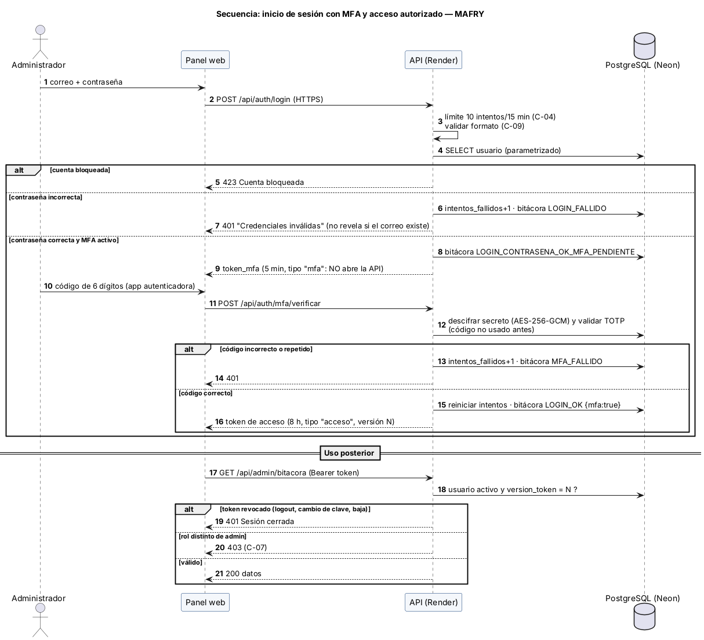
Figura 10. Secuencia de inicio de sesión con MFA, bloqueo y autorización | Fuente: elaboración propia

Relación: la secuencia muestra los controles en el orden en que se ejecutan: límite y validación (C-04, C-09), mensaje que no revela si el correo existe (RS-01), bloqueo (RS-03), token intermedio que no abre la API, verificación TOTP no reutilizable (RS-04), registro en la bitácora (RS-11) y comprobación de versión del token y rol en cada solicitud posterior (RS-05, RS-06).

20. Gestión de vulnerabilidades
Las vulnerabilidades se identificaron con revisión de código, Gitleaks, npm audit, ESLint, pruebas automatizadas y revisión de la configuración de los proveedores. Se priorizan por el nivel del riesgo asociado.
ID | Componente | Vulnerabilidad encontrada | Riesgo | Prioridad | Acción y estado
V-01 | Código (db.js, docker-compose, .env.example) | Credenciales reales de PostgreSQL y JWT escritas en el código y publicadas | R-01 | Crítica | Corregida en v2: secretos rotados y movidos a variables (C-01)
V-02 | Configuración BD (v1) | TLS hacia la BD con rejectUnauthorized:false (sin verificar certificado) | R-14 | Alta | Corregida en v2: verificación activada (C-13)
V-03 | Herramienta Gitleaks | Las reglas por defecto no detectaban contraseñas en objetos JavaScript | R-01 | Alta | Corregida: regla propia en .gitleaks.toml (C-02)
V-04 | API (v2.0) | El token seguía válido 8 h después de cerrar sesión o cambiar la contraseña | R-06 | Media | Corregida en v2.1: revocación por versión (C-06)
V-05 | Panel (v2.0) | Acceso de administrador con un solo factor | R-02 | Alta | Corregida en v2.1: MFA TOTP (C-05)
V-06 | Neon (plan free) | BD accesible desde cualquier IP con la contraseña correcta | R-12 | Media | Propuesto: IP Allow requiere plan Scale (C-29)
V-07 | Render (plan free) | Suspensión tras 15 min sin tráfico (≈1 min para despertar) | R-09 | Media | Aceptado y mitigado: timeout de 45 s en la app; propuestos C-27/C-28
V-08 | GitHub Actions | Acciones en versiones que usan Node 20 (aviso de obsolescencia en el pipeline) | R-10 | Baja | Dependabot para Actions (C-19)
V-09 | Dependencias npm | npm audit: 0 vulnerabilidades altas o críticas | R-10 | — | Monitoreo continuo (C-19)
V-10 | Historial de Git | Valores antiguos (ya rotados) siguen visibles en commits públicos | R-01 | Baja | Riesgo aceptado; C-35 propuesto
Tabla 25. Registro de vulnerabilidades | Fuente: elaboración propia

21. Gestión de incidentes
Se seleccionaron cuatro escenarios con relación directa con los riesgos reales del proyecto. El primero ya ocurrió y se documenta como caso real.
Severidad | Criterio | Tiempo de respuesta
Alta | Secretos o datos de clientes expuestos, acceso no autorizado confirmado, datos alterados o perdidos, servicio caído más de 4 h en horario de ruta | Inmediato (mismo día)
Media | Intento de acceso bloqueado repetido, teléfono perdido, despliegue fallido revertible | 24 h
Baja | Vulnerabilidad sin explotación, error menor sin impacto en datos | Siguiente sprint
Tabla 26. Clasificación de incidentes | Fuente: elaboración propia

21.1 E1 · Fuga de credenciales en el repositorio (caso real)
Elemento | E1
Riesgo | R-01 · Severidad Alta
Detección | Revisión de código del equipo al iniciar la v2 (octubre de 2026): host, usuario y contraseña de PostgreSQL y JWT_SECRET escritos en src/config/db.js, docker-compose.yml y .env.example, publicados en el repositorio público desde el 17 de septiembre de 2026.
Contención | Se cambió la contraseña de la BD en Neon y se generó un JWT_SECRET nuevo en Render. Los valores se copiaron de consola a consola, sin pasar por chat ni archivos.
Erradicación | Se eliminaron los valores del código, env.js exige variables de entorno y .gitignore excluye .env y respaldos.
Recuperación | Se desplegó la v2 en Render con las credenciales nuevas y se probó el flujo completo pedido–cobro en un teléfono real.
Lecciones aprendidas | Escaneo de secretos obligatorio en el pipeline (C-02). Las reglas por defecto no bastaban (V-03). Las capturas y documentos se revisan antes de compartirse (C-25).

21.2 E2 · Robo o pérdida del teléfono de un vendedor
Elemento | E2
Riesgo | R-05 · Severidad Media
Contención | El vendedor avisa a la gerencia. El administrador entra al panel → Vendedores → desactiva al vendedor: sus tokens dejan de funcionar al instante (C-23, C-06).
Recuperación | Se le entrega otro teléfono, se instala la app, el administrador restablece la contraseña (queda revocada cualquier sesión) y lo reactiva.
Verificación | Se revisa en la bitácora si hubo actividad entre la pérdida y la desactivación.
Impacto acotado | La app no guarda la cartera en el teléfono y el token está en almacenamiento cifrado.

21.3 E3 · Pérdida o alteración de datos en la base
Elemento | E3
Riesgo | R-08, R-07 · Severidad Alta
Contención | Se suspende el uso (aviso a los vendedores: contingencia en papel) y se identifica en la bitácora la hora del evento.
Recuperación A (menos de 6 h) | Neon → Restore → se crea una rama en el instante anterior al evento, se verifica y se restaura (C-18).
Recuperación B (más de 6 h) | Se descarga el último respaldo cifrado de GitHub Actions, se verifica su SHA-256, se restaura en una rama nueva de Neon con pg_restore, se cambia DATABASE_URL en Render y se capturan los pedidos del día desde papel (C-17).
Lecciones | Se registra la causa (error humano, migración o ataque) y se ajustan los privilegios o las pruebas.

21.4 E4 · Despliegue con errores
Elemento | E4
Riesgo | R-11 · Severidad Media
Contención | Render → Events → Rollback al despliegue anterior (un clic). Si el cambio incluyó una migración, se evalúa con la recuperación E3.
Prevención | Las pruebas del pipeline bloquean el despliegue (C-20) y los cambios entran por PR revisado (C-21).

22. Respaldos y recuperación
Elemento | Definición para MAFRY
Información crítica | Pedidos, cobros y saldos (A-02); cartera de clientes (A-01); precios (A-03); usuarios (A-04); bitácora (A-06)
Sistemas y procesos críticos | API en Render, BD en Neon · P-01 toma de pedidos, P-02 cobros
Dependencias | Neon (datos), Render (servicio), GitHub (código, pipeline y respaldos cifrados)
Mecanismo 1 | PITR de Neon: restauración a cualquier punto de las últimas 6 h (plan free)
Mecanismo 2 | Respaldo lógico diario a las 03:00 (pg_dump), cifrado AES-256 y guardado 7 días en GitHub, con prueba de restauración automática
Mecanismo 3 | Código y configuración en Git (render.yaml, schema.sql, roles.sql): reconstrucción del servicio desde cero
Procedimiento de restauración | Escenario E3 (§21.3) y Anexo A, pasos 4 y 5
RPO | ≤ 6 h si el problema se detecta dentro de la ventana de Neon; ≤ 24 h en el peor caso (último respaldo diario). Los pedidos del día se recuperan desde los registros en papel de la contingencia.
RTO | ≤ 4 h: restaurar una rama de Neon toma minutos y un respaldo lógico menos de 1 h con el volumen actual. Las 4 h dan margen para verificar. Debe confirmarlo la gerencia según cuánto tiempo pueden operar los vendedores en papel (Anexo B).
Responsables | Custodio técnico (ejecuta), Administrador (verifica los datos), Gerencia (autoriza la restauración en producción)
Frecuencia de prueba | Automática diaria (restauración en una base aislada) y manual mensual con PITR de Neon
Tabla 27. Definiciones de respaldo y recuperación | Fuente: elaboración propia

Restauración controlada ejecutada. En el ambiente controlado se restauraron 233 filas en 11 tablas y todas las huellas coincidieron (E-06). En producción, el workflow «Respaldo y prueba de restauración» repetirá la prueba cada día contra Neon una vez cargados sus secretos (Anexo A, paso 4). El informe queda en el resumen de cada ejecución.

23. Gestión de cambios
La gestión de cambios se integra con Scrum y Git: cada historia de usuario o corrección se desarrolla en una rama, se propone con un Pull Request que usa la plantilla .github/pull_request_template.md (los 9 campos de la guía), se prueba automáticamente y la aprueba un integrante distinto del autor antes de llegar a main (C-21). El despliegue a Render ocurre solo desde main y solo si el pipeline pasa (C-20).
ID | Motivo | Responsable | Elemento | Impacto / riesgo de seguridad | Prueba y resultado | Estado
CHG-01 | Incidente E1 y reconstrucción segura de la API | Equipo / Custodio | Código, BD, pipeline | Cierra R-01, R-03, R-04 y R-07 | 48 pruebas en verde; CI verde | En producción
CHG-02 | Rotación de credenciales tras E1 | Custodio | Neon, Render | Invalida credenciales filtradas | Login y flujo completo en teléfono real | Cerrado
CHG-03 | Carga de la cartera real de 59 clientes | Custodio | BD, repositorio | R-13: datos fuera del repositorio | git check-ignore (E-10) | Cerrado
CHG-04 | v2.1: MFA, revocación de sesiones, roles de BD, respaldo y Gitleaks | Custodio | API, panel, app, BD, CI | Reduce R-02, R-06, R-08 y R-12. Riesgo del cambio: los usuarios deben volver a iniciar sesión una vez. | 67 pruebas en verde; restauración verificada | Pendiente de PR y despliegue (Anexo A, paso 1)
Tabla 28. Registro de cambios de seguridad | Fuente: elaboración propia

24. Seguridad de terceros y dependencias
Tercero | Servicio | Información que procesa | Acceso | Dependencia | Riesgo | Control | Respuesta / recuperación
Render | Hosting de API y panel | Todo en tránsito; secretos | Total sobre el servicio | Alta | R-09, R-12 | C-13, C-22, C-26 | Rollback; redeploy desde Git en otra cuenta o proveedor
Neon | PostgreSQL gestionado | Todos los datos del negocio | Total sobre los datos | Alta | R-08, R-12 | C-15 a C-18, C-22 | PITR 6 h; respaldo diario fuera de Neon
GitHub | Código, CI/CD, respaldos cifrados | Código; respaldos cifrados | Escritura en repositorio y secretos | Alta | R-01, R-11, R-12 | C-01, C-02, C-21, C-22 | Copias locales del repositorio en las PC del equipo
Jenkins (del equipo) | Pipeline alterno | Código; credenciales de prueba | Credentials de Jenkins | Baja | R-11 | C-01, C-20 | GitHub Actions como principal
npm y pub.dev | Bibliotecas | Ninguna directamente | Código ejecutado en la API y en la app | Alta | R-10 | C-19 | Lockfile; revertir versión
Google Fonts | Tipografías del panel | IP del navegador | Ninguno sobre datos | Baja | — | CSP limita a fonts.googleapis.com | Fuentes del sistema como respaldo
Google / Microsoft Authenticator | Generación de códigos MFA | Secreto TOTP en el teléfono del admin | Ninguno sobre el sistema | Media | R-02 | C-05 | Desactivar y reconfigurar el MFA si se pierde el teléfono
Asistente de IA (Claude, Anthropic) | Apoyo en desarrollo y documentación | Código sin secretos; nunca datos reales de clientes | Ninguno sobre producción | Baja | R-15 | C-33, C-20 | Revisión humana y pruebas antes de integrar
Tabla 29. Registro de terceros y dependencias | Fuente: elaboración propia

25. Recomendaciones de mejora
Acciones ordenadas por prioridad. Los controles propuestos no se implementaron por costo, plan del proveedor o falta de autorización de la empresa. Se indica el riesgo residual mientras no se apliquen.
Prioridad | Acción | Riesgo | Motivo por el que no se implementó | Residual mientras tanto
1 | Completar los 7 pasos del Anexo A (despliegue v2.1, roles, MFA, respaldo, PITR, rama protegida, MFA en consolas) | R-02, R-08, R-11, R-12 | Requieren acceso a las consolas de producción | Medio–Alto según el paso
2 | C-32 Capacitación breve (30 min) a gerente y vendedores: phishing, no compartir códigos, reportar | R-16 | Requiere agenda con la empresa | Medio
3 | C-30/C-31 Requisitos mínimos de teléfonos y PC | R-05, R-02 | Requiere autorización (posibles teléfonos personales) | Medio
4 | C-27 Monitoreo externo gratuito con alerta por correo | R-09 | Pendiente de definir quién recibe las alertas | Medio
5 | C-34 Formulario de contingencia en papel | R-09 | Debe diseñarlo la empresa con sus vendedores | Medio
6 | C-28 Plan de pago en Render | R-09 | Costo mensual no presupuestado | Medio
7 | C-29 Neon IP Allow | R-12 | Solo en el plan Scale | Medio
8 | C-35 Purga del historial de Git | R-01 | Reescribe la historia pública; los valores ya fueron rotados | Bajo (aceptado)
9 | MFA para vendedores y supervisor | R-05 | Fricción en ruta; compensado con bloqueo y revocación | Medio (aceptado)
10 | Auditoría interna anual y revisión trimestral de accesos | Todos | Corresponde al RSI después de la entrega | —
Tabla 30. Plan de mejora | Fuente: elaboración propia

26. Conclusiones
- La política general se adaptó a una empresa pequeña que opera 100 % en la nube. Se excluyeron con justificación los controles de red local (firewall propio, VLAN, VPN) que no reducen ningún riesgo identificado. Los esfuerzos se concentraron en identidades, aplicación, base de datos, secretos y respaldos.
- El riesgo más grave del proyecto ya se había materializado: credenciales publicadas en el repositorio. Su tratamiento (rotación, variables de entorno y escaneo automático con una regla propia) muestra el ciclo completo de la guía, desde identificar hasta mejorar.
- De 35 controles, 17 están implementados y validados con evidencia verificable y 10 están implementados y probados en un ambiente controlado, pendientes solo de un paso en las consolas de producción. Los 8 propuestos tienen su riesgo residual documentado para que la gerencia lo acepte.
- Las 67 pruebas automatizadas convierten los requisitos de seguridad en condiciones que se verifican en cada cambio: los controles no dependen de la memoria del equipo.

Referencias
- ISO/IEC 27001:2022. Information security, cybersecurity and privacy protection — Information security management systems — Requirements.
- ISO/IEC 27002:2022. Information security controls.
- OWASP Foundation. Application Security Verification Standard 4.0.3 (2021). https://owasp.org/www-project-application-security-verification-standard/
- OWASP Foundation. OWASP Top 10:2021. https://owasp.org/Top10/
- NIST SP 800-63B. Digital Identity Guidelines: Authentication and Lifecycle Management.
- IETF RFC 6238. TOTP: Time-Based One-Time Password Algorithm (2011).
- Neon. Restore window / History window (consultado en octubre de 2026). https://neon.com/docs/introduction/restore-window
- Neon. IP Allow (consultado en octubre de 2026). https://neon.com/docs/introduction/ip-allow
- Render. Deploy for Free (consultado en octubre de 2026). https://render.com/docs/free
- Emisoras Unidas. «Comisión de Asuntos de Seguridad analiza Iniciativa de Ley de Protección de Datos Personales», 16 de julio de 2026.
- Congreso de la República de Guatemala. Código Penal, Decreto 17-73, artículos 274 «A» al «G» (delitos informáticos, adicionados por el Decreto 33-96).
- Universidad Mariano Gálvez. Guía del Proyecto Final de Seguridad y Auditoría de Sistemas (2026).

Anexo A · Pasos pendientes en producción
Estos pasos hacen que los controles parciales pasen a «Implementado y validado». Cada paso indica la captura que se debe tomar. Antes de capturar, verifique que no se vea ninguna contraseña, cadena de conexión, código QR ni clave. Guarde las capturas en docs/evidencias/produccion con el nombre indicado.

Paso 1 · Publicar la versión 2.1 mediante Pull Request (C-05, C-06, C-21)
- Render → servicio mafry-api → Environment. Mire la variable DATABASE_URL: el texto entre «postgresql://» y «:» es el usuario (no es secreto). Si dice neondb_owner, siga al punto 2. Si dice mafry_app, primero ejecute en Neon → SQL Editor las 5 líneas «ALTER TABLE usuarios ADD COLUMN IF NOT EXISTS…» de db/schema.sql.
- En la misma pantalla: Add Environment Variable → Key MFA_ENC_KEY → pulse Generate para que Render cree un valor aleatorio → Save. Hágalo antes de activar el MFA: si la llave cambia después, el administrador tendrá que configurar su MFA otra vez.
- GitHub Desktop → repositorio mafry-api → Current branch → New branch → nombre seguridad/v2.1 → Create branch. Verá unos 40 archivos cambiados. Confirme que no aparece ningún .env ni nada de datos_privados.
- Summary: v2.1: MFA, revocación de sesiones, roles de BD, respaldo verificado y Gitleaks → Commit to seguridad/v2.1 → Publish branch.
- Pulse Create Pull Request. En GitHub se abre la plantilla con los 9 campos del registro de cambio: complétela (motivo: CHG-04; riesgos: R-02, R-06, R-08, R-12).
- Espere a que los checks secretos y pruebas queden en verde. Captura pr_v21_checks.png.
- Un compañero revisa y aprueba. Después: Merge pull request. El pipeline despliega en Render. Abra https://mafry-api.onrender.com/health y verifique "version":"2.1.0".
- Todos los usuarios deberán iniciar sesión otra vez una única vez (los tokens anteriores dejan de valer).

Paso 2 · Roles de mínimo privilegio en Neon (C-15, C-16)
- Invente dos contraseñas largas (20 caracteres o más, distintas) y guárdelas en un gestor de contraseñas. No las escriba en el chat ni en documentos.
- Neon → proyecto mafry → SQL Editor. Pegue el contenido de db/roles.sql y reemplace :app_password por la primera contraseña entre comillas simples y :respaldo_password por la segunda. Pulse Run. Luego borre ese texto del editor.
- Ejecute: SELECT rolname, rolsuper, rolcreatedb, rolcreaterole FROM pg_roles WHERE rolname LIKE 'mafry%'; → deben salir 2 filas con f en las tres columnas. Captura neon_roles.png.
- Prueba negativa: SET ROLE mafry_app; DELETE FROM cobros WHERE id_cobro = -1; → debe responder «permission denied». Luego RESET ROLE;. Captura neon_mafry_app_sin_delete.png.
- Neon → Connect → elija el rol mafry_app (si no aparece en la lista, copie la cadena del propietario en el Bloc de notas y cambie solo el usuario y la contraseña). Use la conexión directa (sin «-pooler»).
- Render → Environment: pegue esa cadena en DATABASE_URL y cambie AUTO_MIGRATE a false (mafry_app no puede crear tablas: las migraciones futuras se ejecutan con el propietario desde el SQL Editor). Save → espere el redeploy → pruebe el login.

Paso 3 · Activar el MFA del administrador (C-05)
- En el teléfono del gerente: instale Google Authenticator o Microsoft Authenticator.
- Panel → Mi cuenta → Configurar verificación en dos pasos → escanee el QR → escriba el código de 6 dígitos → Activar. No capture esta pantalla (muestra el QR).
- Pulse Cerrar sesión y vuelva a entrar: después de la contraseña, la app pide el código. Captura prod_mfa_paso2.png.
- Escriba a propósito un código equivocado → «Código de verificación incorrecto». Luego entre con el correcto.
- Panel → Bitácora: deben aparecer MFA_ACTIVADO, MFA_FALLIDO y LOGIN_OK con {"mfa":true}. Captura prod_mfa_bitacora.png.

Paso 4 · Respaldo diario y prueba de restauración sobre Neon (C-17)
- Neon → Connect → rol mafry_respaldo → conexión directa → copie la cadena.
- GitHub → mafry-api → Settings → Secrets and variables → Actions → New repository secret → Name NEON_RESPALDO_URL → pegue la cadena → Add secret.
- Otro secreto: Name RESPALDO_CLAVE → una frase larga inventada. Guárdela también en el gestor de contraseñas de la gerencia: sin ella no se puede abrir el respaldo.
- GitHub → Actions → Respaldo y prueba de restauración → Run workflow. Al terminar, abra la ejecución: el resumen muestra la tabla de verificación con «✅ coincide». Captura respaldo_neon_verificado.png.
- Desde ese día el respaldo se ejecuta solo a las 03:00.

Paso 5 · Restauración controlada con PITR de Neon (C-18)
- En el panel, anote cuántos pedidos hay (o ejecute SELECT count(*) FROM pedidos; en el SQL Editor).
- Neon → Branches → Create branch → origen main → elija un punto anterior en el tiempo (por ejemplo, hace 1 hora) → nombre prueba-restauracion → Create.
- SQL Editor sobre la rama prueba-restauracion: SELECT count(*) FROM pedidos; → compare con el número anterior. Captura neon_pitr_rama.png (nombre de la rama y resultado).
- Elimine la rama prueba-restauracion. No se toca la rama main.

Paso 6 · Proteger la rama main (C-21)
- GitHub → Settings → Branches → Add branch protection rule (o Rules → New ruleset) → Branch name pattern: main.
- Marque: Require a pull request before merging (1 aprobación si hay más de un colaborador con acceso), Require status checks to pass (seleccione secretos y pruebas) y Do not allow bypassing / bloquear force push. Save.
- Captura github_rama_protegida.png.

Paso 7 · MFA en las consolas de los proveedores (C-22)
- GitHub → foto de perfil → Settings → Password and authentication → Two-factor authentication: Enabled. Captura github_2fa.png (sin códigos de recuperación).
- Render → Account Settings → Two-Factor Authentication → activar. Captura render_2fa.png.
- Neon: si se ingresa con GitHub o Google, el MFA se hereda de esa cuenta (verificar que esté activo). Si se ingresa con correo y contraseña, active el MFA en la configuración de la cuenta. Captura neon_acceso.png.
- Revise quién es miembro o colaborador en cada proveedor y retire a quien no lo necesite.
Al completar los pasos, cambie en la Tabla «Catálogo de controles» el estado de C-05, C-06, C-15 a C-18, C-21 y C-22 a «Implementado y validado» y agregue las capturas a §18.

Anexo B · Cuestionario de validación con MAFRY
Responde los datos marcados como «por confirmar». Aplicar a la gerencia (10 minutos) y archivar las respuestas como evidencia del análisis de la empresa.
- ¿Cuánto tiempo pueden trabajar los vendedores con pedidos en papel si la app no funciona? (valida RTO ≤ 4 h)
- ¿Cuántos pedidos o cobros del día podrían perder sin un problema grave? (valida RPO)
- ¿Los teléfonos de los vendedores son de la empresa o personales? ¿Tienen bloqueo de pantalla?
- ¿Quién, además del gerente, debería tener acceso administrativo o de solo lectura (supervisor)?
- ¿Existe Wi-Fi en la oficina o bodega? ¿Tiene red de invitados separada?
- ¿Cuánto tiempo deben guardarse los pedidos y cobros por motivos contables?
- ¿Quién recibiría las alertas de caída del sistema y por qué medio?
- ¿La empresa podría pagar un plan de hosting sin suspensión si el uso crece?
- ¿Acepta la gerencia los riesgos residuales de nivel Medio (R-09, R-12, R-16) descritos en §14.3?
- ¿Quién será el Responsable de Seguridad de la Información después de la entrega del proyecto?
Firma de aceptación de la política y de los riesgos residuales: ______________________ Fecha: ____________

Anexo C · Archivos entregados con este documento
- Repositorio mafry-api (rama seguridad/v2.1): código con los controles, pruebas, workflows, .gitleaks.toml, SECURITY.md y docs/evidencias.
- Código PlantUML de las 4 figuras de §19 (S1 a S4), para regenerarlas o integrarlas al documento del Seminario.

